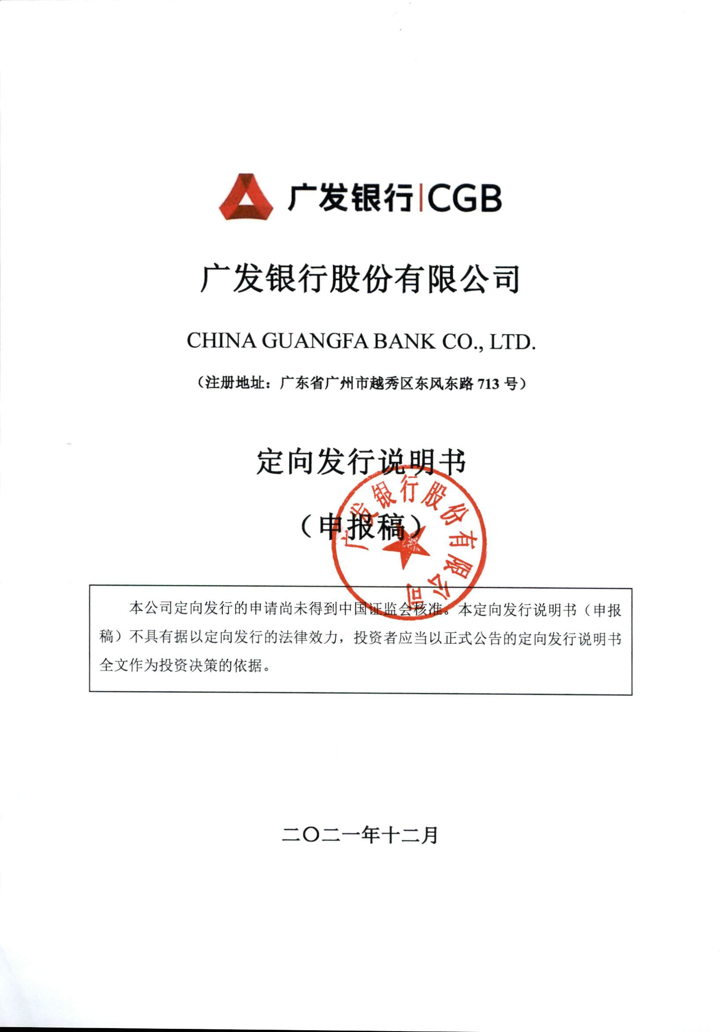
广发银行股份有限公司
CHINA GUANGFA BANK CO., LTD.
（注册地址：广州市越秀区东风东路713号）

定向发行说明书
（申报稿）
本公司定向发行的申请尚未得到中国证监会核准。本定向发行说明书（申报稿）不具有据以定向发行的法律效力，投资者应当以正式公告的定向发行说明书全文作为投资决策的依据。

二〇二一年十二月

声 明

本行及全体董事、监事、高级管理人员承诺定向发行说明书不存在虚假记载、误导性陈述或重大遗漏，并对其真实性、准确性、完整性承担个别和连带的法律责任。
本行负责人和主管会计工作的负责人、会计机构负责人保证定向发行说明书中财务会计资料真实、完整。
中国证监会对本行股票定向发行所作的任何决定或意见，均不表明其对本行股票的价值或投资者的收益作出实质性判断或者保证。任何与之相反的声明均属虚假不实陈述。
根据《证券法》的规定，本行经营与收益的变化，由本行自行负责，由此变化引致的投资风险，由投资者自行负责。

目 录
声 明 1
目 录 2
第一节 释 义 5
第二节 本行基本信息 6
一、本行基本情况 6
二、本行历史沿革 7
三、股权结构 9
四、公司分支机构情况 10
五、主营业务及商业模式 10
六、本行信息披露 14
七、公司最近两年及一期主要财务数据 14
第三节 发行计划 34
一、本次发行的目的 34
二、发行对象及现有股东优先认购安排 34
三、发行价格及定价原则 38
四、发行股份数量上限 39
五、限售安排及自愿锁定承诺 39
六、报告期内募集资金使用情况 40
七、本次募集资金用途 40
八、本次发行募集资金专项账户的设立情况以及保证募集资金合理使用的措施 41
九、本次发行前滚存未分配利润的处置方案 42
十、本次发行的审议程序 42
十一、本次发行涉及的相关主管部门审批、核准或备案事项情况 42
第四节 附生效条件的股票认购合同的内容摘要 44
一、合同主体和签订时间 44
二、认购价格、认购方式和支付方式 44
三、合同的生效条件和生效时间 44
四、合同附带的任何保留条款、前置条件 44
五、违约责任条款 45
六、相关股票限售安排 46
第五节 本次定向发行对申请人的影响 47
一、本次定向发行对申请人经营管理的影响 47
二、本次发行后申请人财务状况、盈利能力及现金流量的变动情况 48
三、申请人与控股股东及其关联人之间的业务关系、管理关系、关联交易及同业竞争等变化情况 48
四、发行对象以资产认购股票的行为是否导致增加债务或者或有负债 48
五、本次定向发行对其他股东的权益的影响 49
六、本次定向发行相关特有风险的说明 49
第六节 其他需要披露的重大事项 54
一、报告期内资金占用情况 54
二、报告期内提前使用募集资金的情形 54
三、公司股权质押、冻结情况 54
四、对外担保情况 54
五、是否存在现任董事、监事、高级管理人员最近二十四个月内受到过中国银保监会、中国证监会行政处罚 54
六、公司股份托管情况 55
七、是否存在其他严重损害股东合法权益或者社会公共利益的情形 55
第七节 本次定向发行相关机构信息 56
一、律师事务所 56
二、会计师事务所 56
第八节 董事、监事、高级管理人员声明 57
第九节 证券服务机构声明 88
一、律师事务所声明 89
二、会计师事务所声明 90
第十节 备查文件 91

第一节 释 义
本定向发行说明书中，除非文义另有所指，下列简称具有如下涵义：
广发银行、本行、公司、发行人、申请人 | 指 | 广发银行股份有限公司
董事会 | 指 | 广发银行股份有限公司董事会
股东大会 | 指 | 广发银行股份有限公司股东大会
本次发行 | 指 | 发行人根据2021年第一次临时股东大会决议及本定向发行说明书所载条件拟实施的股份增发行为
本定向发行说明书 | 指 | 广发银行股份有限公司定向发行说明书（申报稿）
《公司章程》 | 指 | 《广发银行股份有限公司章程》
《资本管理办法》 | 指 | 《商业银行资本管理办法（试行）》
《公司法》 | 指 | 《中华人民共和国公司法》
《证券法》 | 指 | 《中华人民共和国证券法》
资本充足率 | 指 | 根据《资本管理办法》规定，商业银行持有的、符合规定的资本与商业银行风险加权资产之间的比率
一级资本充足率 | 指 | 根据《资本管理办法》规定，商业银行持有的、符合规定的一级资本与商业银行风险加权资产之间的比率
核心一级资本充足率 | 指 | 根据《资本管理办法》规定，商业银行持有的、符合规定的核心一级资本与商业银行风险加权资产之间的比率
财政部 | 指 | 中华人民共和国财政部
人民银行 | 指 | 中国人民银行
中国证监会、证监会 | 指 | 中国证券监督管理委员会
中国银保监会 | 指 | 中国银行保险监督管理委员会
中国银监会、银监会 | 指 | 原中国银行业监督管理委员会，根据《深化党和国家机构改革方案》于2018年3月与中国保险监督管理委员会组建为中国银行保险监督管理委员会
国家审计署 | 指 | 中华人民共和国审计署
股权登记日 | 指 | 2020年12月23日
董事会决议日 | 指 | 2020年12月23日
交割日 | 指 | 本次发行经监管部门核准后完成股份发行的当日
最近两年及一期/报告期 | 指 | 2019年、2020年和2021年1-6月
安永华明会计师 | 指 | 安永华明会计师事务所（特殊普通合伙）
元、百万元、亿元 | 指 | 人民币元、人民币百万元、人民币亿元
注：本定向发行说明书中所列出的部分合计数与相关单项数据直接相加之和在尾数上可能因四舍五入存在差异。

第二节 本行基本信息

一、本行基本情况
中文名称：广发银行股份有限公司
英文名称：China Guangfa Bank Co., Ltd.
统一社会信用代码：91440000190336428Q
设立日期：1988年7月8日
住所：广州市越秀区东风东路713号
注册资本：人民币19,687,196,272元
目前总股本：人民币19,687,196,272元
法定代表人：王凯
董事会秘书：李广新
联系电话：020-38322888
传真：020-87310779
电子邮箱：bodoffice@cgbchina.com.cn
邮编：510080
公司网址：http://www.cgbchina.com.cn
经营范围：吸收公众存款；发放短期、中期和长期贷款；办理国内外结算；办理票据承兑与贴现；发行金融债券；代理发行、代理兑付、承销政府债券；买卖政府债券、金融债券等有价证券；从事同业拆借；提供信用证服务及担保；从事银行卡业务；代理收付款项及代理保险业务；提供保管箱服务；外汇存、贷款；外汇汇款；外币兑换；国际结算；结汇、售汇；同业外汇拆借；外汇票据的承兑和贴现；外汇借款；外汇担保；买卖和代理买卖股票以外的外币有价证券；发行和代理发行股票以外的外币有价证券；自营和代客外汇买卖；代理国外信用卡的发行及付款业务；离岸金融业务；资信调查、咨询、见证业务；经中国银保监会等批准的其他业务。（依法须经批准的项目，经相关部门批准后方可开展经营活动）

二、本行历史沿革

（一）本行设立情况
本行的前身为广东发展银行，于1988年6月25日经中国人民银行批准成立，同年7月8日经广东省工商行政管理局核准正式注册登记，注册资本为人民币150,000万元。

（二）本行的股本演变情况
1998年，中国人民银行批准本行注册资本增至35亿元。2003年6月18日，本行根据《公司法》规范登记为股份有限公司。
2006年12月9日，中国银监会以《中国银行业监督管理委员会关于广东发展银行增资扩股有关事项的批复》（银监复〔2006〕420号），同意本行增资扩股。
2006年12月16日，中国银监会以《中国银行业监督管理委员会关于广东发展银行吸收花旗集团、中国人寿保险股份有限公司等境内外投资者投资入股的批复》（银监复〔2006〕434号），同意本行增发股份9,764,332,000股，吸收花旗集团、中国人寿保险股份有限公司、国家电网公司、中信信托投资有限责任公司、IBM信贷有限责任公司（IBM Credit LLC）等境内外投资者入股。经广东正中珠江会计师事务所以广会所验字（2006）第0625220014号《验资报告》审验，本行变更后的实收注册资本为1,140,842.2597万元。根据2005年11月30日本行2005年第一次临时股东大会决议以及2006年12月2日董事会执行委员会通过的《广东发展银行董事会执行委员会关于改革重组中增发新股给境内外投资者和现有股东折股的决议》，本行原股东以持有股份的原始入股金额按照新引进投资者入股价格进行折算，原股东所持有的本行股份从3,585,658,600股折为1,644,090,597股，占本行重组后股份总数的14.4112%。同时本行向合格的投资者发行9,764,332,000股每股面值1元的股份，投资者所持股份占本行重组后股份总数的85.5888%。
2007年12月29日，中国银监会以《中国银监会关于广东发展银行变更注册资本的批复》（银监复〔2007〕624号），同意本行将注册资本由358,565.86万元变更为1,140,842.2597万元。
2008年7月4日，广东省工商行政管理局正式核准本行上述增资扩股及注册资本的变更登记。
2009年，本行实施了2008年度利润分配方案，以总股本11,408,422,597股为基数，按每10股转增0.5股的比例，以未分配利润向2009年8月3日在册的股东转增股份总额570,421,130股，每股面值1元，合计增加实收股本570,421,130元，总股本由11,408,422,597股增加到11,978,843,727股。中国银监会以《中国银监会关于广东发展银行变更注册资本及修改章程部分条款的批复》（银监复〔2010〕131号），同意本行将注册资本由人民币11,408,422,597元变更为人民币11,978,843,727元。2010年6月30日，广东省工商行政管理局正式核准本行上述增资扩股及注册资本的变更登记。2010年7月5日，中国银监会批复同意国家电网将所持本行20%股份转让给国网资产管理有限公司。
2010年7月7日，本行按照每10股向股东增发2.858股的原则，共增发不超过3,423,553,537股，增发后的公司总股本由11,978,843,727股增加到15,402,397,264股。中国银监会以《中国银监会关于广东发展银行变更注册资本及修改公司章程的批复》（银监复〔2010〕556号），同意本行将注册资本由人民币11,978,843,727元变更为人民币15,402,397,264元。2011年1月13日，广东省工商行政管理局正式核准本行上述增资扩股及注册资本的变更登记。
2010年12月，经国家工商行政管理总局核准，股东国网资产管理有限公司更名为英大国际控股集团有限公司。2011年4月，本行将“广东发展银行股份有限公司”更名为“广发银行股份有限公司”。
2012年3月，经国家工商行政管理总局核准，股东英大国际控股集团有限公司更名为国网英大国际控股集团有限公司。
截至2015年末，花旗集团、中国人寿保险股份有限公司、国网英大国际控股集团有限公司、中信信托有限责任公司分别持有本行股份3,080,479,452股，持股比例均为20%。其余股东合计持股20%。
经银监批复同意（银监复〔2016〕232号文），本行已于2016年8月29日将花旗集团所持本行3,080,479,452股、IBM Credit LLC所持本行567,797,193股全部过户至中国人寿保险股份有限公司名下。
2018年12月，根据《中国银保监会关于广发银行股份有限公司股份增发及核准股东资格的批复》（银保监复〔2018〕212号）和中国证监会《关于核准广发银行股份有限公司定向发行股票的批复》（证监许可〔2018〕2015号），本行定向发行4,284,799,008股新股，总股本增至19,687,196,272股，已经广东南方天元会计师事务所（普通合伙）验资无误（南方天元验字〔2018〕14号）。本次股份增发，中国人寿保险股份有限公司等52家在册股东合计认购1,911,073,987股；江西省高速公路投资集团有限责任公司认购1,611,255,772股，占本行本次发行后总股本比例为8.184%；中航投资控股有限公司认购762,469,249股，占本行本次发行后总股本比例为3.873%。
2019年5月23日，中国银保监会以《中国银保监会关于广发银行股份有限公司变更注册资本的批复》（银监复〔2019〕531号），同意本行将注册资本由人民币15,402,397,264元增加至19,687,196,272元。2019年7月26日，广东省工商行政管理局正式核准本行上述注册资本的变更登记。

三、股权结构
截至2021年6月30日，本行注册资本19,687,196,272元；本行无控股股东或实际控制人；中国人寿保险股份有限公司持有本行43.686%股份，是本行单一最大股东。
截至2021年6月30日，本行前十大股东及持股情况如下:
序号 | 股东名称 | 持股数量（股） | 持股比例（%）
1 | 中国人寿保险股份有限公司 | 8,600,631,426 | 43.686
2 | 国网英大国际控股集团有限公司 | 3,080,479,452 | 15.647
3 | 中信信托有限责任公司 | 3,080,479,452 | 15.647
4 | 江西省交通投资集团有限责任公司 | 1,611,255,772 | 8.184
5 | 中航投资控股有限公司 | 762,469,249 | 3.873
6 | 广东粤财投资控股有限公司 | 317,757,229 | 1.614
7 | 华晨汽车集团控股有限公司 | 223,596,793 | 1.136
8 | 江苏苏钢集团有限公司 | 222,777,231 | 1.132
9 | 香江集团有限公司 | 148,544,461 | 0.755
10 | 北京能源集团有限责任公司 | 133,349,884 | 0.677
合计 |  | 18,181,340,949 | 92.351

四、公司分支机构情况

（一）控股、参股子公司情况
截至2021年6月30日，本行无控股子公司和参股公司。

（二）公司分支机构情况
截至2021年6月30日，本行在北京、天津、河北、山西、辽宁、吉林、黑龙江、上海、江苏、浙江、安徽、福建、江西、山东、河南、湖北、湖南、广东、广西、重庆、四川、云南、贵州、陕西、新疆、海南等境内26个省（含直辖市、自治区）108个地级以上城市和香港、澳门设有48家直属分行、924家营业机构。

五、主营业务及商业模式
本行成立于1988年7月，总部设在中国广东省广州市，是经国务院和中国人民银行批准组建的我国首批股份制商业银行之一。本行致力于为客户提供高质量、高效率、全方位的综合金融服务。
本行业务主要包括公司金融业务、零售金融业务和投行与金融市场业务三大板块。

（一）公司金融业务
本行公司金融深入贯彻落实国家发展战略，借力中国人寿集团保险、投资、银行三大板块资源，依托综合金融优势，以客户为中心，聚焦价值创造，推动高质量发展；加强对民营企业、制造业、普惠金融等战略领域的金融支持，稳步提升金融服务质效；坚持服务实体经济、压降负债成本、优化业务结构、强化客群建设策略，不断推动自身转型升级。
1、存贷款业务
本行围绕“三重一核”目标市场定位，强营销、促落地、抓配套，加大对重点区域、重点客户、重点项目的信贷投放，公司贷款保持较快增长，增速领先股份制同业，公司贷款市场份额持续提升，贷款规模实现股份制同业排名进位。截至2021年6月末，企业贷款和垫款余额9,008.2亿元，较年初增长15.0%。
本行强化“客户增存、产品带动、资产联动、综合金融留存”四大举措，丰富存款产品体系，挖掘保银协同投融资项目资金全链条机会，推动公司存款稳步增长。提升活期存款、定期存款、大额存单、现金管理、慧系列、瞬时系列、债券承销、企业资金托管等产品组合营销能力，持续提升客户结算资金沉淀，实现公司存款结构优化。截至2021年6月末，公司客户活期存款与定期存款合计15,558.7亿元，较年初增长6.8%。
2、跨境金融业务
本行加强与监管机构的科技项目合作，与外汇局跨境金融区块链服务平台直联，成为粤港澳大湾区内首家实现与平台直联的银行，也是以总对总形式实现直联的全国性股份制商业银行之一。本行推出服务于境内外企业联动的综合金融服务方案“跨境通”，并全面升级线上化服务“跨境瞬时通”系列产品，一站式全方位满足企业跨境结算、投融资、存款理财、避险增值、资金管理等需求，助力企业“跨境联动 融通全球”；积极开展NRA项下创新尝试，实现NRA项下非融资保函、跨境并购融资突破。
3、“供应链+票据”业务
本行通过行业/项目创新方式，积极推动供应链融资模式创新，助力产业链中小微企业复工复产。与中国人民银行中征应收账款融资服务平台开展合作，为政府采购的供应商提供线上化订单融资服务，进一步提升中小微企业金融服务能力。本行持续推动数字化建设，发挥数字金融力量，升级完善“e秒票据”系列产品多项功能。同时，本行积极推广电子票据产品运用，通过差异化定价及专项FTP补贴等措施，支持小微企业发展。
4、现金管理业务
新冠疫情期间，本行第一时间开展手续费减免和加强业务线上办理的宣传引导，充分发挥电子渠道线上服务优势，为对公客户提供无接触金融服务，支持企业复工复产；积极进行数字化转型，以金融科技推动现金管理业务进一步向场景化、开放化、智能化发展。
5、普惠金融业务
本行通过配置专项信贷额度、加大FTP优惠力度、制定尽职免责细则、提高不良容忍度、加大考核激励、逐步建设分行普惠金融架构等举措，推动普惠金融高质量发展。2021年6月末，本行普惠型小微企业贷款余额1,260.5亿元，较年初增长13.2%，高于同期各项贷款增速。普惠型涉农贷款余额156.8亿元，较年初增长32.8%，金融精准扶贫贷款余额156.9亿元，实现余额持续增长。

（二）零售金融业务
本行聚焦“突出零售”业务定位，加快零售业务转型，充分发挥集团协同优势和信用卡业务优势，着力推进“客户经营、数字驱动、生态建设”三大转型；持续强化信用卡、财富管理及私人银行、消费金融业务，积极推进养老金融、出国金融、跨境金融等特色金融发展，不断提升零售差异化竞争力；深化线上线下全渠道协同经营，积极推进开放银行建设，推进线下网点数字化转型，加速零售业务高质量发展。
1、财富管理业务
本行持续深化批量获客，针对重点客群，结合主推产品，加强精准营销。本行依托集团生态圈，打造综合金融，推进保银协同渠道获客；推广社保3.0营销活动，提升社保有效户占比；持续丰富双卡联动营销获客场景，提升信用卡团队转介有效户贡献；持续升级代发工资等公私联动营销模式，提高对公企业代发渗透。2021年6月末，本行个人客户活期存款和定期存款合计4,092.4亿元，较年初增长9.8%。
2、零售信贷业务
本行积极响应国家扩大内需战略，发展优质消费金融，促进线上线下消费深度融合，推出“鑫享贷”“年金贷”等信贷产品；积极参与社会保障体系建设，与“广东税务”合作推出“社保贷”产品，成为首家股份制合作行；加大普惠型小微贷款投放并降低企业融资成本，推出抗疫贷款产品，落地多个扶贫专案；加强客群特色化、差异化、精细化经营，推出“战略客户员工贷”“薪金贷”等产品。本行资产组合日趋稳健，发展质效持续向好。2021年6月末，本行个人贷款和垫款余额8,490.4亿元，较年初增长4.2%。
3、信用卡业务
本行信用卡业务顺应消费趋势，加快产品创新，优化获客模式与场景建设。在实现业务扩量的同时，进行资产结构调优、成本精细化管理，并推进平台化战略，实现综合经营的高质量发展，进一步夯实股份制商业银行一流信用卡品牌的市场地位。截至2021年6月末，本行信用卡应收款项余额4,214.4亿元，较年初持续增长。
4、网络金融业务
本行积极推进构建以线上渠道为载体，以一线经营的线上化和线上渠道经营为两翼，以保银协同和数据驱动为引擎，以价值创造和高质量发展为目标的“一体、两翼、双引擎”线上化数字化经营转型新格局。

（三）投行与金融市场业务
本行投金业务以高质量发展为导向，通过开展债券投资、债券承分销、资产管理、资产托管、外汇交易等业务，积极服务国家重大战略和实体经济。按照“做优同业”战略定位，优化产品供给，发挥协同优势，推动集团内、行内综合金融服务，推进“双轻”业务转型升级。
1、金融机构业务
本行持续加强金融机构客户关系拓展与维护，不断完善金融机构客户授信管理机制，强化金融机构交易对手准入管理，利用大数据技术构建全景式客户视图，赋能对客精准营销。
2、投资银行业务
本行以“轻资本”为核心，不断优化业务结构，持续推动投行业务转型，走低资本消耗、低风险占用的发展之路。优先支持疫情影响较大的企业发行抗疫专项债，为疫情防控领域提供精准的金融支持。
3、金融市场业务
本行积极开展做市与自营交易及客户服务工作，提供包括汇率、利率、贵金属、债券承分销等丰富的客户金融产品与服务。作为公开市场一级交易商、Shibor报价行、国债及政策金融债主承销商以及人民币汇率、债券、衍生品、票据和贵金属做市商，本行积极贯彻落实国家重大战略，服务实体经济，支持粤港澳大湾区、京津冀、长江经济带、“一带一路”等国家重点发展区域的地方政府债承分销、信用债投资、企业外汇交易服务，拓展企业融资渠道，助力区域经济发展。
4、资产管理业务
本行理财业务严格落实资管新规要求，坚持稳健发展，搭建完善“幸福理财”净值型产品体系，积极推进产品转型，实现理财投资者结构优化。报告期内，本行获准筹建全资理财子公司—广银理财有限责任公司，筹建组以在监管正式批准成立前即具备独立运作条件为目标，高质量、高标准推进筹建工作，确保经营管理平稳过渡，力争实现“十四五”期间理财业务的良好开局。
5、资产托管业务
本行以“重点客户突破、科技提升赋能、管理能力强化”为抓手开展工作，托管业务持续保持稳健良好发展，跨境托管业务规模连续六年保持股份制银行首位。本行落地多个粤港澳大湾区、长江经济带、京津冀等支持实体经济发展的托管项目，托管系统先后与中央国债登记公司、银行间市场清算所股份有限公司、中国外汇交易中心暨全国银行间同业拆借中心、中国证券登记结算公司、机构投资者场外投资业务平台的业务处理系统实现直联，业务全面线上化、流程化。

六、本行信息披露
本行高度重视信息披露工作，依托良好的公司治理和完善的内部控制为投资者及时、准确、平等地获取信息提供保障。
报告期内，本行根据相关要求，严格履行信息披露义务，相关重大事项及定期报告均披露于本行官方网站。后续本行仍将按照相关要求，继续履行信息披露义务。与本次定向发行相关的本行2019年度报告、2020年度报告及2021年1-6月财务报告已在本行网站公开，供公众查阅。上述信息的查询网址为http://www.cgbchina.com.cn。

七、公司最近两年及一期主要财务数据

本行的财务报表以持续经营为基础，按照财政部于2006年2月15日及以后期间颁布的《企业会计准则——基本准则》、各项具体会计准则及相关规定（以下合称《企业会计准则》）编制。
本节的财务会计数据及有关分析说明反映了本行2019年度、2020年度和2021年1-6月的财务状况、经营成果和现金流量。
本行聘请安永华明会计师事务所（特殊普通合伙）依据中国注册会计师审计准则对本行截至2019年12月31日和2020年12月31日的会计年度的财务报表进行了审计，分别出具了无保留意见的审计报告（安永华明(2020)审字第60651003_G01号和安永华明（2021）审字第60651003_G01号）。若无特别说明，本定向发行说明书中引用的2019年和2020年财务数据均引自本行2019年和2020年经审计的财务报告。2021年1-6月财务数据引自本行2021年1-6月未经审计的财务报表。
本行最近两年及一期的主要财务数据情况如下表所示：
单位：百万元
项目 | 2021年6月30日/2021年1-6月 | 2020年12月31日/2020年度 | 2019年12月31日/2019年度
总资产 | 3,185,689 | 3,027,972 | 2,632,798
总负债 | 2,956,767 | 2,809,822 | 2,423,234
股东权益 | 228,922 | 218,150 | 209,564
吸收存款 | 1,990,199 | 1,852,555 | 1,600,170
贷款及垫款总额 | 1,968,647 | 1,803,981 | 1,573,263
贷款减值准备 | (51,097) | (49,612) | (42,141)
营业收入 | 37,010 | 80,525 | 76,312
净利润 | 10,025 | 13,812 | 12,581
经营活动产生的现金流量净额 | (2,983) | 41,098 | (29,144)
基本每股收益（元） | 0.51 | 0.60 | 0.64
稀释每股收益（元） | 0.51 | 0.60 | 0.64
总资产收益率（%） | 0.65 | 0.49 | 0.50
加权平均净资产收益率（%） | 10.10 | 6.98 | 7.42
净利差（%） | 1.81 | 2.21 | 2.53
净息差（%） | 1.95 | 2.34 | 2.62
注：1：以上财务指标以合并报表的数据为基础进行计算；
2：总资产收益率=净利润/[（期初资产总额+期末资产总额）/2]；
3：基本每股收益、加权平均净资产收益率根据《公开发行证券的公司信息披露编报规则第9号——净资产收益率和每股收益的计算及披露》（2010年修订）计算；
4：根据财政部《关于严格执行企业会计准则 切实加强企业2020年年报工作的通知》（财会[2021]2号），本行将信用卡分期收入从手续费收入重分类至利息收入，2019年净利息差、净利息收益率和手续费及佣金净收入比营业收入指标数据已相应调整；
5：本行为银行业金融机构，不适用应收账款、预付账款、存货、应付账款、资产负债率、流动比率、速动比率、应收账款周转率、存货周转率、毛利率指标。

（一）合并资产负债表重要项目分析
1、资产情况分析
截至2019年12月31日、2020年12月31日和2021年6月30日，本行总资产分别为26,327.98亿元、30,279.72亿元和31,856.89亿元，较上年末同比增长分别为11.52%、15.01%和5.21%。报告期内，本行资产规模增长的主要来源为发放贷款的增加。
截至2019年12月31日、2020年12月31日和2021年6月30日，本行合并资产负债表中总资产的构成情况如下：
单位：百万元
项目 | 2021年6月30日 | 2020年12月31日 | 2019年12月31日
现金及存放中央银行款项 | 231,419 | 249,293 | 232,378
存放同业及其他金融机构款项 | 17,927 | 15,320 | 16,733
贵金属 | 607 | 2,134 | 1,363
拆出资金 | 78,603 | 97,985 | 89,479
衍生金融资产 | 17,919 | 28,641 | 25,175
买入返售金融资产 | 160,023 | 107,045 | 66,849
发放贷款和垫款 | 1,917,885 | 1,754,573 | 1,531,311
金融投资 | 702,792 | 725,755 | 631,103
其中：交易性金融资产 | 145,543 | 146,810 | 129,304
债权投资 | 336,181 | 332,401 | 307,501
其他债权投资 | 218,330 | 243,800 | 192,148
其他权益工具投资 | 2,738 | 2,744 | 2,150
长期股权投资 | - | - | 5
固定资产 | 10,783 | 10,581 | 10,231
无形资产 | 5,017 | 4,598 | 4,289
使用权资产 | 5,257 | 不适用 | 不适用
递延所得税资产 | 16,447 | 15,360 | 14,036
其他资产 | 21,009 | 16,688 | 9,846
资产总计 | 3,185,689 | 3,027,972 | 2,632,798
注：其他资产包括待清算款项、长期待摊费用、抵债资产、应收利息等

（1）发放贷款及垫款
报告期内，本行根据国内外宏观经济金融形势，结合国家宏观经济政策，在防范风险的前提下，加大服务实体经济的力度，保持信贷资源的稳步投放，贷款规模稳步增长。
①发放贷款及垫款余额情况
截至2019年12月31日、2020年12月31日和2021年6月30日，本行的公司贷款和个人贷款的组成如下：
单位：百万元
项目 | 2021年6月30日 |  | 2020年12月31日 |  | 2019年12月31日
 | 金额 | 占比（%） | 金额 | 占比（%） | 金额 | 占比（%）
公司贷款 | 900,821 | 45.76 | 783,651 | 43.44 | 637,165 | 40.49
个人贷款 | 849,043 | 43.13 | 815,064 | 45.18 | 796,834 | 50.65
贴现 | 212,686 | 10.80 | 198,965 | 11.03 | 132,415 | 8.42
应计利息 | 6,098 | 0.31 | 6,301 | 0.35 | 6,850 | 0.44
合计 | 1,968,647 | 100.00 | 1,803,981 | 100.00 | 1,573,263 | 100.00
截至2019年12月31日、2020年12月31日和2021年6月30日，本行的公司贷款总额占比分别为40.49%、43.44%和45.76%。公司贷款主要包括流动资金贷款、固定资产贷款和贸易融资。
截至2019年12月31日、2020年12月31日和2021年6月30日，本行的个人贷款总额占比分别为50.65%、45.18%和43.13%。信用卡应收款项和个人住房贷款是本行个人贷款和垫款的主要组成部分。
报告期内，公司贷款和垫款占比保持稳定。本行公司贷款和垫款余额的增长原因是本行顺应地区经济发展需要，加大服务实体经济的力度，从而实现了公司贷款规模的稳步增长。报告期内，本行个人贷款和垫款余额增长的原因为本行优化贷款结构，加大按揭贷款和抵押易经营贷款等优质贷款的投放。
②资产质量
截至2019年12月31日、2020年12月31日和2021年6月30日，本行不良贷款余额分别为243.01亿元、和278.23亿元和246.39亿元；不良贷款率分别为1.55%、1.55%和1.25%；拨备覆盖率分别为173.41%、178.32%和207.38%。
报告期内，本行遵循依法合规、公开透明和风险了断原则，运用常规清收、批量转让、呆账核销等多种手段，加快不良资产清收处置。一是加大诉讼、抵押物处置等常规手段清收力度，贯彻清收就是创利的经营理念，持续强化现金清收。二是灵活把握市场时机，开展不良资产批量转让，挖掘财产价值，加大营销力度，提高不良资产批量转让回收率。三是合理运用呆账核销手段，按照“应核尽核”的原则加快不良贷款核销，同时按照“帐销案存”原则，持续加大核销后不良资产的清收力度。四是响应国家号召，履行社会责任，对受疫情影响贷款进行重组，缓解企业资金链压力，支持企业脱困。
报告期内，本行贷款减值准备具体的变动情况如下。
单位：百万元
项目 | 2021年6月30日/2021年1-6月 | 2020年12月31日/2020年度 | 2019年12月31日/2019年度
期初余额 | 49,612 | 42,141 | 36,747
本期计提 | 28,642 | 53,016 | 48,158
本期转回 | (17,309) | (18,179) | (13,644)
本期转销 | (9,848) | (27,364) | (29,120)
期末余额 | 51,097 | 49,612 | 42,141
注：本年转销包含收回以前年度核销贷款的减值准备影响数
本行根据企业会计准则对本行发放贷款和垫款进行减值评估，确定贷款减值损失并计提贷款减值准备。在对贷款和垫款进行减值损失测算时，本行进行判断和假设，以确定是否需要计提减值准备。这些减值准备反映了单笔贷款或类似贷款的组合，其账面价值与未来现金流现值之间的差异。对于已减值的贷款，本行采用单独评估的方式进行测算，对于单项测算未发生减值的贷款包括在具有类似信用风险特征的贷款组合中进行减值测算。贷款减值准备余额含核算至以公允价值计量且其变动计入其他综合收益项下的发放贷款和垫款的损失准备。
（2）金融投资
本行自2019年1月1日起执行新金融工具准则。2019年度、2020年度和2021年1-6月公司投资类资产主要包括交易性金融资产、债权投资、其他债权投资和其他权益工具投资。
截至2019年12月31日、2020年12月31日和2021年6月30日，本行投资类资产构成情况如下：
单位：百万元
项目 | 2021年6月30日 | 2020年12月31日 | 2019年12月31日
交易性金融资产 | 145,543 | 146,810 | 129,304
债权投资 | 336,181 | 332,401 | 307,501
其他债权投资 | 218,330 | 243,800 | 192,148
其他权益工具投资 | 2,738 | 2,744 | 2,150
合计 | 702,792 | 725,755 | 631,103
①交易性金融资产
交易性金融资产是以公允价值计量且其变动计入当期损益的金融资产。截至2019年12月31日、2020年12月31日及2021年6月30日，本行交易性金融资产余额分别为1,293.04亿元、1,468.10亿元和1,455.43亿元，2020年末较2019年末增长13.54%，2021年6月末较2020年末下降0.86%。
截至2019年12月31日、2020年12月31日和2021年6月30日，本行交易性金融资产构成情况如下：
单位：百万元
项目 | 2021年6月30日 |  | 2020年12月31日 |  | 2019年12月31日
 | 金额 | 占比 | 金额 | 占比 | 金额 | 占比
分类为以公允价值计量且其变动计入当期损益的投资 | 145,543 | 100.00% | 146,100 | 99.52% | 128,612 | 99.46%
-非上市债券投资 | 29,749 | 20.44% | 33,386 | 22.74% | 18,011 | 13.93%
其中：政府债券 | 3,770 | 2.59% | 3,763 | 2.56% | 359 | 0.28%
政策性银行债券 | 4,066 | 2.79% | 4,891 | 3.33% | 3,159 | 2.44%
银行同业及其他金融机构债券 | 10,647 | 7.32% | 16,907 | 11.52% | 8,916 | 6.90%
企业债券 | 11,265 | 7.74% | 7,825 | 5.33% | 5,577 | 4.31%
-非上市基金及其他投资 | 115,795 | 79.56% | 112,714 | 76.78% | 110,601 | 85.53%
指定为以公允价值计量且其变动计入当期损益的投资 | - | - | 710 | 0.48% | 692 | 0.54%
合计 | 145,543 | 100.00% | 146,810 | 100.00% | 129,304 | 100.00%
②债权投资
截至2019年12月31日、2020年12月31日和2021年6月30日，本行债权投资余额分别为3,075.01亿元、3,324.01亿元和3,361.81亿元，2020年末较2019年末增长8.10%，2021年6月末较2020年末增长1.14%。
截至2019年12月31日、2020年12月31日和2021年6月30日，本行债权投资构成情况如下：
单位：百万元
项目 | 2021年6月30日 |  | 2020年12月31日 |  | 2019年12月31日
 | 金额 | 比例 | 金额 | 比例 | 金额 | 比例
非上市
境内
-政府债券 | 175,286 | 52.14% | 154,637 | 46.52% | 172,424 | 56.07%
-政策性银行债券 | 59,860 | 17.81% | 44,695 | 13.45% | 37,515 | 12.20%
-银行同业及其他金融机构债券 | 9,487 | 2.82% | 24,262 | 7.30% | 10,900 | 3.54%
-企业债券 | 2,135 | 0.64% | 2,137 | 0.64% | 3,155 | 1.03%
小计 | 246,768 | 73.40% | 225,731 | 67.91% | 223,994 | 72.84%
上市
境外
-银行同业及其他金融机构债券 | 459 | 0.14% | 220 | 0.07% | 275 | 0.09%
-企业债券 | 213 | 0.06% | 346 | 0.10% | 321 | 0.11%
小计 | 672 | 0.20% | 566 | 0.17% | 597 | 0.20%
债券投资小计 | 247,440 | 73.60% | 226,297 | 68.08% | 224,591 | 73.04%
非上市受益权及其他投资 | 90,396 | 26.89% | 106,711 | 32.10% | 83,193 | 27.05%
应计利息 | 3,957 | 1.18% | 4,236 | 1.27% | 4,200 | 1.37%
合计 | 341,793 | 101.67% | 337,243 | 101.46% | 311,983 | 101.46%
减：减值准备 | (5,613) | (1.67%) | (4,842) | (1.46%) | (4,483) | (1.46%)
账面价值 | 336,181 | 100.00% | 332,401 | 100.00% | 307,501 | 100.00%
③其他债权投资
本行其他债权投资主要为政府债券、政策性银行债券、银行同业及其他金融机构债券等。其中政府债券占比较高，截至2019年12月31日、2020年12月31日和2021年6月30日，占其他债权投资的比例分别为40.50%、53.16%和43.84%。
截至2019年12月31日、2020年12月31日和2021年6月30日，本行其他债权投资构成情况如下：
单位：百万元
项目 | 2021年6月30日 |  | 2020年12月31日 |  | 2019年12月31日
 | 金额 | 比例 | 金额 | 比例 | 金额 | 比例
非上市
境内
-政府债券 | 95,715 | 43.84% | 129,611 | 53.16% | 77,819 | 40.50%
-政策性银行债券 | 65,376 | 29.94% | 62,197 | 25.51% | 53,438 | 27.81%
-银行同业及其他金融机构债券 | 42,436 | 19.44% | 36,537 | 14.99% | 44,166 | 22.99%
-企业债券 | 6,843 | 3.13% | 6,630 | 2.72% | 6,473 | 3.37%
境外
-银行同业及其他金融机构债券 | 62 | 0.03% | 62 | 0.03% | 67 | 0.03%
-企业债券 | - | - | - | - | 231 | 0.12%
小计 | 210,432 | 96.38% | 235,039 | 96.41% | 182,194 | 94.82%
上市
境外
-政府债券 | 31 | 0.01% | 31 | 0.01% | 30 | 0.02%
-银行同业及其他金融机构债券 | 2,682 | 1.23% | 2,789 | 1.14% | 4,103 | 2.13%
-企业债券 | 2,426 | 1.11% | 2,643 | 1.09% | 2,928 | 1.52%
小计 | 5,138 | 2.35% | 5,463 | 2.24% | 7,061 | 3.67%
债券投资小计 | 215,570 | 98.74% | 240,501 | 98.65% | 189,255 | 98.49%
应计利息 | 2,760 | 1.26% | 3,299 | 1.35% | 2,893 | 1.51%
合计 | 218,330 | 100.00% | 243,800 | 100.00% | 192,148 | 100.00%
④其他权益工具投资
截至2019年12月31日、2020年12月31日和2021年6月30日，本行持有的其他权益工具投资分别为21.50亿元、27.44亿元和27.38亿元。
截至2019年12月31日、2020年12月31日和2021年6月30日，本行其他权益工具投资构成情况如下：
单位：百万元
项目 | 2021年6月30日 |  | 2020年12月31日 |  | 2019年12月31日
 | 金额 | 占比 | 金额 | 占比 | 金额 | 占比
非上市 | 1,926 | 70.35% | 1,944 | 70.85% | 1,318 | 61.28%
上市 | 812 | 29.65% | 800 | 29.15% | 833 | 38.72%
合计 | 2,738 | 100.00% | 2,744 | 100.00% | 2,150 | 100.00%
2、负债情况分析
截至2019年12月31日、2020年12月31日和2021年6月30日，本行总负债分别为24,232.34亿元、28,098.22亿元和29,567.67亿元，2020年末较2019年末增长15.95%，2021年6月末较2020年末增长5.23%。报告期内，本行负债主要为吸收存款、同业及其他金融机构存放款项和应付债券。
截至2019年12月31日、2020年12月31日和2021年6月30日，本行负债具体情况如下：
单位：百万元
项目 | 2021年6月30日 | 2020年12月31日 | 2019年12月31日
向中央银行借款 | 84,551 | 93,122 | 64,774
同业及其他金融机构存放款项 | 504,888 | 464,919 | 416,716
拆入资金 | 34,182 | 16,667 | 27,763
交易性金融负债 | 20,446 | 15,981 | 4,496
衍生金融负债 | 18,882 | 28,001 | 24,283
卖出回购金融资产款 | 37,535 | 85,124 | 104,743
吸收存款 | 1,990,199 | 1,852,555 | 1,600,170
应付职工薪酬 | 6,296 | 6,893 | 5,446
应交税费 | 7,073 | 7,023 | 7,957
租赁负债 | 5,118 | 不适用 | 不适用
预计负债 | 2,640 | 2,841 | 2,130
应付债券 | 230,091 | 221,917 | 147,864
其他负债 | 14,865 | 14,780 | 16,891
负债合计 | 2,956,767 | 2,809,822 | 2,423,234
（1）吸收存款
本行主要通过吸收存款为贷款及投资业务提供资金。截至2019年12月31日、2020年12月31日和2021年6月30日，本行的吸收存款余额占本行负债的比重分别为66.03%、65.93%和67.31%。本行吸收存款情况如下：
单位：百万元
项目 | 2021年6月30日 |  | 2020年12月31日 |  | 2019年12月31日
 | 金额 | 占比 | 金额 | 占比 | 金额 | 占比
活期存款
-公司客户 | 639,548 | 32.13% | 649,407 | 35.06% | 469,240 | 29.32%
-个人客户 | 128,444 | 6.45% | 113,045 | 6.10% | 92,038 | 5.75%
小计 | 767,992 | 38.59% | 762,452 | 41.16% | 561,278 | 35.07%
定期存款（含通知存款）
-公司客户 | 916,319 | 46.04% | 807,412 | 43.58% | 805,132 | 50.32%
-个人客户 | 280,798 | 14.11% | 259,654 | 14.02% | 216,190 | 13.51%
小计 | 1,197,117 | 60.15% | 1,067,066 | 57.60% | 1,021,322 | 63.83%
其他存款 | 769 | 0.04% | 1,888 | 0.10% | 522 | 0.03%
应计利息 | 24,321 | 1.22% | 21,149 | 1.14% | 17,048 | 1.07%
合计 | 1,990,199 | 100.00% | 1,852,555 | 100.00% | 1,600,170 | 100.00%
本行吸收存款以公司存款（包括活期公司存款、定期公司存款）为主。截至2019年12月31日、2020年12月31日和2021年6月30日，本行公司存款占吸收存款余额的比例分别为79.64%、78.64%和78.18%。
（2）同业及其他金融机构存放款项
本行同业及其他金融存放款项主要由银行和境内其他金融机构构成。截至2019年末、2020年末和2021年6月末，本行同业及其他金融机构存放款项余额分别为4,167.16亿元、4,649.19亿元和5,048.88亿元，占负债总额的比例分别为17.20%、16.55%和17.08%，占比较为稳定。
截至2019年12月31日、2020年12月31日和2021年6月30日，本行同业及其他金融机构存放款项具体构成情况如下：
单位：百万元
项目 | 2021年6月30日 |  | 2020年12月31日 |  | 2019年12月31日
 | 金额 | 占比 | 金额 | 占比 | 金额 | 占比
境内银行同业 | 98,649 | 19.54% | 136,177 | 29.29% | 135,212 | 32.45%
境内其他金融机构 | 402,351 | 79.69% | 321,690 | 69.19% | 275,942 | 66.22%
小计 | 501,000 | 99.23% | 457,866 | 98.48% | 411,154 | 98.67%
境外银行同业 | 1,535 | 0.30% | 4,922 | 1.06% | 4,271 | 1.02%
境外其他金融机构 | - | - | - | - | 0 | 0.00%
小计 | 1,535 | 0.30% | 4,922 | 1.06% | 4,271 | 1.02%
加：应计利息 | 2,353 | 0.47% | 2,130 | 0.46% | 1,291 | 0.31%
合计 | 504,888 | 100.00% | 464,919 | 100.00% | 416,716 | 100.00%
（3）应付债券
报告期内，本行应付债券明细如下表所示：
单位：百万元
项目 | 2021年6月30日 |  | 2020年12月31日 |  | 2019年12月31日
 | 金额 | 占比 | 金额 | 占比 | 金额 | 占比
应付次级债 | 4,491 | 1.95% | 4,491 | 2.02% | 4,490 | 3.04%
应付二级资本债 | 33,499 | 14.56% | 33,499 | 15.10% | 14,987 | 10.14%
应付金融债 | - | - | 29,996 | 13.52% | 29,984 | 20.28%
应付同业存单 | 191,028 | 83.02% | 152,951 | 68.92% | 97,257 | 65.77%
应计利息 | 1,072 | 0.47% | 979 | 0.44% | 1,147 | 0.77%
合计 | 230,091 | 100.00% | 221,917 | 100.00% | 147,864 | 100.00%
经中国人民银行和中国银保监会的批准，本行于2020年10月30日至2020年11月3日在全国银行间债券市场发行了总额为335亿元人民币的二级资本债券。其中，品种一规模为300亿元，债券期限为10年期，票面利率为4.26%，本行在第5年末具有赎回权，品种二规模为35亿元，债券期限为15年期，票面利率为4.51%，本行在第10年末具有赎回权。

（二）合并利润表重要项目分析
2019年度、2020年度和2021年1-6月，本行净利润分别为125.81亿元、138.12亿元和100.25亿元。本行持续盈利主要得益于各项业务健康发展。本行通过不断推进战略转型、优化资产配置结构、加强产品创新能力、完善配套体制建设等有力举措，提升全行盈利水平。
1、利息净收入
报告期内，本行的利息收入、利息支出和利息净收入如下表所示：
单位：百万元
项目 | 2021年1-6月 | 2020年度 | 2019年度
利息收入 | 63,850 | 127,842 | 120,181
利息支出 | (35,693) | (64,995) | (60,602)
利息净收入 | 28,157 | 62,847 | 59,579
利息净收入是本行营业收入的主要组成部分。2019年度、2020年度和2021年1-6月，本行利息净收入分别为595.79亿元、628.47亿元和281.57亿元，占同期营业收入的比例分别为78.07%、78.05%和76.08%。
报告期内，本行利息收入及利息支出的明细如下表所示：
单位：百万元
项目 | 2021年1-6月 | 2020年度 | 2019年度
贷款利息收入 | 49,536 | 98,791 | 94,786
其中：公司类贷款利息收入 | 19,682 | 35,935 | 30,113
个人贷款利息收入 | 26,990 | 57,587 | 60,628
贴现利息收入 | 2,864 | 5,269 | 4,044
金融资产投资利息收入¹ | 9,886 | 20,785 | 17,886
存放央行利息收入 | 1,447 | 2,722 | 2,664
拆放同业利息收入 | 1,697 | 3,256 | 2,716
买入返售利息收入 | 1,267 | 2,232 | 1,983
存放同业利息收入 | 18 | 56 | 147
利息收入 | 63,850 | 127,842 | 120,181
存款利息支出 | (23,821) | (45,098) | (38,389)
向中央银行借款利息支出 | (1,312) | (2,226) | (1,634)
债券利息支出 | (4,099) | (5,199) | (4,897)
同业存放利息支出 | (6,089) | (11,025) | (12,860)
同业拆入利息支出 | (113) | (537) | (1,460)
卖出回购利息支出 | (260) | (910) | (1,362)
利息支出 | (35,693) | (64,995) | (60,602)
利息净收入 | 28,157 | 62,847 | 59,579
注：金融资产投资包括按新金融工具准则列示的债权投资和其他债权投资。
本行利息收入包括发放贷款和垫款利息收入、金融资产投资利息收入、存放中央银行款项利息收入、拆放同业利息收入、买入返售金融资产利息收入、存放同业利息收入。2019年度、2020年度和2021年1-6月，本行利息收入分别为1,201.81亿元、1,278.42亿元和638.50亿元，2020年本行利息收入较上年同期增长6.37%，主要是一方面本行加大信贷资源投放，贷款规模稳步增长，另一方面高收益贷款效益释放，贷款业务利息收入增长较快。
本行利息支出包括吸收存款利息支出、向中央银行借款利息支出、应付债券利息支出、同业存放利息支出、同业拆入利息支出、卖出回购金融资产款利息支出。2019年度、2020年度和2021年1-6月，本行利息支出分别为606.02亿元、649.95亿元和356.93亿元，2020年本行利息支出较上年同期增长7.25%，主要是一方面本行存款增长加快，存款利息支出相应增加，另一方面，受多次降准影响，同业业务利率下行，利息支出相应减少。
2、手续费及佣金净收入
报告期内，本行的手续费及佣金收入、手续费及佣金支出和手续费及佣金净收入如下表所示：
单位：百万元
项目 | 2021年1-6月 | 2020年度 | 2019年度
银行卡手续费收入 | 5,761 | 11,624 | 10,428
代理业务手续费收入 | 624 | 1,455 | 1,115
托管业务手续费收入 | 325 | 638 | 596
承销债券手续费收入 | 293 | 624 | 435
理财产品业务收入 | 132 | 504 | 434
担保与承诺手续费收入 | 250 | 414 | 325
结算与清算手续费收入 | 280 | 324 | 364
顾问与咨询费收入 | 113 | 148 | 142
其他 | 41 | 86 | 99
手续费及佣金收入 | 7,819 | 15,818 | 13,938
银行卡手续费支出 | (1,902) | (3,725) | (3,915)
结算手续费支出 | (120) | (220) | (250)
委托代办手续费支出 | (95) | (153) | (179)
其他 | (226) | (419) | (417)
手续费及佣金支出 | (2,343) | (4,516) | (4,761)
手续费及佣金净收入 | 5,476 | 11,302 | 9,178
2019年度、2020年度和2021年1-6月，本行手续费及佣金净收入分别为91.78亿元、113.02亿元和54.76亿元，占同期营业收入的比例分别为12.03%、14.04%和14.80%。
3、资产减值损失
报告期内，本行资产减值损失的明细如下：
单位：百万元
项目 | 2021年1-6月 | 2020年度 | 2019年度
贷款和垫款减值损失 | 11,333 | 34,836 | 34,514
金融资产投资减值损失 | 871 | 3,448 | 718
拆出资金减值损失 | 173 | (51) | 105
信用承诺减值损失 | (209) | 1,013 | 649
其他 | 29 | (371) | 349
信用减值损失小计 | 12,198 | 38,876 | 36,336
其他资产减值损失 | 0.181 | 45 | 103
合计 | 12,198 | 38,921 | 36,439
资产减值损失主要包括为贷款和其他资产计提的减值准备。2019年度、2020年度和2021年1-6月，本行分别计提资产减值损失364.39亿元、389.21亿元和121.98亿元，2020年本行计提资产减值损失较上年同期增长6.81%。主要是因为本行顺应监管导向，积极压降不良贷款偏离度，提高拨备覆盖率加强风险抵御能力，计提贷款减值损失相应增加。另外，根据新金融工具准则要求，采用预期信用损失法对债券、受益权计划、同业业务等金融资产及表外贷款承诺相应计提预期信用减值损失。

（三）合并现金流量分析
1、经营活动产生的现金流量
报告期内，本行经营活动产生的现金流量的明细如下：
单位：百万元
项目 | 2021年1-6月 | 2020年度 | 2019年度
拆入资金及卖出回购金融资产款净增加额 | - | - | 529
吸收存款及同业及其他金融机构存放款项净增加额 | 174,666 | 302,787 | 185,936
向中央银行借款净增加额 | - | 28,200 | 39,600
拆出资金及买入返售金融资产净减少额 | 29,752 | - | -
为交易目的而持有的金融资产净减少额 | 1,180 | - | -
收取的利息、手续费及佣金的现金 | 62,572 | 130,285 | 123,522
收到的其他与经营活动有关的现金 | 2,001 | 119 | 34
经营活动现金流入小计 | 270,172 | 461,391 | 349,621
存放中央银行及同业及其他金融机构款项净增加额 | (16,849) | (6,809) | (6,215)
发放贷款和垫款净增加额 | (167,095) | (262,588) | (257,447)
拆出资金及买入返售金融资产净增加额 | - | (23,920) | (28,625)
向中央银行借款净减少额 | (8,900) | - | -
拆入资金及卖出回购金融资产款净减少额 | (29,970) | (30,606) | -
为交易目的而持有的金融净资产增加额 | - | (1,861) | (2,665)
支付的利息、手续费及佣金的现金 | (30,170) | (59,332) | (59,482)
支付给职工以及为职工支付的现金 | (7,948) | (12,381) | (11,669)
支付的各项税费 | (7,673) | (12,680) | (9,019)
支付其他与经营活动有关的现金 | (4,551) | (10,116) | (3,643)
经营活动现金流出小计 | (273,154) | (420,293) | (378,765)
经营活动产生的现金流量净额 | (2,983) | 41,098 | (29,144)
报告期内，本行经营活动产生的现金流入构成主要为吸收存款及同业及其他金融机构存放款项净增加额，收取的利息、手续费及佣金的现金，以及向中央银行借款。2019年度、2020年度和2021年1-6月，本行吸收存款及同业及其他金融机构存放款项净增加额分别为1,859.36亿元、3,027.87亿元和1,746.66亿元；收取的利息、手续费及佣金的现金流入分别为1,235.22亿元、1,302.85亿元和625.72亿元；向中央银行借款净增加额分别为396.00亿元、282.00亿元和0.00亿元。
本行经营活动产生的现金流出构成主要为发放贷款和垫款净增加额，支付的利息、手续费及佣金的现金及拆入资金及卖出回购金融资产款净减少额。2019年度、2020年度和2021年1-6月，本行发放贷款和垫款净增加额分别为2,574.47亿元、2,625.88亿元和1,670.95亿元；支付的利息、手续费及佣金产生的现金流出分别为594.82亿元、593.32亿元和301.70亿元；拆入资金及卖出回购金融资产款净减少额分别为0.00亿元、306.06亿元和299.70亿元。
2019年度、2020年度和2021年1-6月，本行经营活动产生的现金流量净额分别为-291.44亿元、410.98亿元和-29.83亿元。2020年本行经营活动产生的现金流量净额较上年同期增加702.42亿元，主要系报告期内本行吸收存款和同业存款增速高于贷款增速所致。
2、投资活动产生的现金流量
报告期内，本行投资活动产生的现金流量的明细如下：
单位：百万元
项目 | 2021年1-6月 | 2020年度 | 2019年度
收回投资收到的现金 | 230,278 | 539,261 | 400,419
收取的现金股利 | 19 | 18 | 15
取得投资收益收到的现金 | 12,896 | 20,388 | 17,659
处置固定资产和其他资产收回的现金净额 | 27 | 83 | 97
投资活动现金流入小计 | 243,220 | 559,750 | 418,190
投资支付的现金 | (206,821) | (629,213) | (428,089)
购建固定资产、无形资产和其他资产支付的现金 | (1,699) | (2,270) | (2,059)
投资活动现金流出小计 | (208,519) | (631,482) | (430,148)
投资活动产生的现金流量净额 | 34,701 | (71,732) | (11,958)
本行投资活动产生的现金流入主要为收回投资所收到的现金和取得投资收益收到的现金。2019年度、2020年度和2021年1-6月，本行收回投资所收到的现金分别为4,004.19亿元、5,392.61亿元和2,302.78亿元。本行投资活动产生的现金流出构成主要为投资支付的现金。2019年度、2020年度和2021年1-6月，本行为投资支付的现金分别为4,280.89亿元、6,292.13亿元和2,068.21亿元。
2019年度、2020年度和2021年1-6月，投资活动产生的现金流量净额分别为-119.58亿元、-717.32亿元和347.01亿元。2020年本行投资活动产生的现金流量净额较上年末减少597.75亿元，降幅499.89%，主要系2020年金融资产投资余额较上年末增加，投资支付产生的现金流出高于上年投资支付现金流所致。
3、筹资活动产生的现金流量
报告期内，本行筹资活动产生的现金流量的明细如下：
单位：百万元
项目 | 2021年1-6月 | 2020年度 | 2019年度
发行其他权益工具收到的现金 | - | - | 44,991
发行应付债券所收到的现金 | 233,914 | 430,146 | 202,026
筹资活动现金流入小计 | 233,914 | 430,146 | 247,017
分配股利支付的现金 | (58) | (1,211) | (634)
偿付债务支付的现金 | (225,833) | (359,250) | (217,130)
发行应付债券所支付的利息 | (6,878) | (2,043) | (2,652)
支付其他与筹资活动有关的现金 | (868) | (2,025) | -
筹资活动现金流出小计 | (233,636) | (364,529) | (220,417)
筹资活动产生的现金流量净额 | 278 | 65,617 | 26,600
本行筹资活动产生的现金流入构成主要为发行应付债券所收到的现金。2019年度、2020年度和2021年1-6月，本行发行应付债券所收到的现金分别为2,020.26亿元、4,301.46亿元和2,339.14亿元。本行筹资活动产生的现金流出构成主要为偿付债务支付的现金。2019年度、2020年度和2021年1-6月，本行偿付债务支付的现金分别为2,171.30亿元、3,592.50亿元和2,258.33亿元。
2019年度、2020年度和2021年1-6月，筹资活动产生的现金流量净额分别为266.00亿元、656.17亿元和2.78亿元，2020年筹资活动产生的现金流入净额较上年末增加390.17亿元，增长146.68%，主要系2020年本行二级资本债和同业存单发行规模增加。

（四）主要监管指标分析
本行按照中国银监会于2005年12月31日颁布的《商业银行风险监管核心指标（试行）》（银监发〔2005〕89号）及于2012年6月7日颁布的《商业银行资本管理办法（试行）》（中国银行业监督管理委员会令2012年第1号）的相关要求计算并填列监管指标，本行最近两年及一期的主要监管指标如下表所示：
单位：%
监管指标 | 监管标准 | 2021年6月30日 | 2020年12月31日 | 2019年12月31日
资本充足率¹ | ≥10.5 | 12.28 | 12.50 | 12.56
一级资本充足率¹ | ≥8.5 | 9.66 | 9.85 | 10.65
核心一级资本充足率¹ | ≥7.5 | 7.74 | 7.8 | 8.35
不良贷款率² | ≤5 | 1.25 | 1.55 | 1.55
拨备覆盖率³ | ≥150 | 207.38 | 178.32 | 173.41
贷款拨备率⁴ | ≥2.5 | 2.60 | 2.76 | 2.69
流动性比率（折人民币）⁵ | ≥25 | 70.26 | 70.81 | 79.28
流动性覆盖率⁶ | ≥100 | 147.66 | 144.78 | 139.99
单一最大客户贷款占资本净额比例⁷ | ≤10 | 1.52 | 1.18 | 1.35
最大十家客户贷款占资本净额比例⁸ | ≤50 | 11.42 | 10.57 | 10.97
成本收入比⁹ | ≤45 | 32.67 | 28.66 | 30.79
净利差¹⁰ | - | 1.81 | 2.21 | 2.53
净息差¹⁰ | - | 1.95 | 2.34 | 2.62
注：1：根据中国银监会颁布的《商业银行资本管理办法（试行）》（中国银行业监督管理委员会2012年第1号令）有关规定计算和披露资本充足率：
资本充足率=资本净额/风险加权资产×100%；
一级资本充足率＝一级资本净额/风险加权资产×100%；
核心一级资本充足率＝核心一级资本净额/风险加权资产×100%；
2：不良贷款率＝（次级类贷款+可疑类贷款+损失类贷款）/各项贷款×100%；
3：拨备覆盖率＝贷款减值准备/不良贷款余额×100%；
4：贷款拨备率=不良贷款率×拨备覆盖率×100%；
5：流动性比例＝流动性资产/流动性负债×100%；
6：流动性覆盖率=合格优质流动性资产/未来30天现金净流出量×100%；
7：单一最大客户贷款占资本净额比例＝最大一家客户贷款余额/资本净额×100%；
8：最大十家客户贷款占资本净额比例＝最大十家客户贷款余额/资本净额×100%；
9：成本收入比=业务及管理费/营业净收入×100%；
10：根据财政部《关于严格执行企业会计准则 切实加强企业2020年年报工作的通知》（财会[2021]2号），本行将信用卡分期收入从手续费收入重分类至利息收入，2019年净利差、净息差和手续费及佣金净收入等指标数据已相应调整；
净利差＝（利息收入/生息资产平均余额-利息支出/付息负债平均余额）×100%；
净息差＝利息净收入/生息资产平均余额×100%。

报告期内，本行各项主要监管指标均符合监管要求。本行主要监管指标分析如下：
1、资本充足率
截至2019年12月31日、2020年12月31日和2021年6月30日，本行资本充足率分别为12.56%、12.50%和12.28%，一级资本充足率分别为10.65%、9.85%和9.66%，核心一级资本充足率分别为8.35%、7.80%和7.74%。报告期内，本行通过发行资本补充工具补充资本，于2019年9月发行了450亿元无固定期限资本债券，于2020年10月发行了335亿元的二级资本债券，资本充足率持续符合监管要求。
2、不良贷款率、拨备覆盖率
截至2019年12月31日、2020年12月31日和2021年6月30日，本行不良贷款率分别为1.55%、1.55%和1.25%，符合监管要求。
报告期内，本行资产质量状况良好，贷款减值计提充足，截至2019年12月31日、2020年12月31日和2021年6月30日，本行拨备覆盖率分别为173.41%、178.32%和207.38%，符合监管要求。
3、流动性比例
截至2019年12月31日、2020年12月31日和2021年6月30日，本行流动性比例分别为79.28%、70.81%和70.26%，均符合监管要求。
4、流动性覆盖率
截至2019年12月31日、2020年12月31日和2021年6月30日，本行流动性覆盖率分别为139.99%、144.78%和147.66%，均符合监管要求。
5、成本收入比
截至2019年12月31日、2020年12月31日和2021年6月30日，本行成本收入比分别为30.79%、28.66%和32.67%，均符合监管要求。
6、净利差、净息差
根据财政部《关于严格执行企业会计准则 切实加强企业2020年年报工作的通知》（财会[2021]2号），本行将信用卡分期收入从手续费收入重分类至利息收入，2019年净利息差、净利息收益率和手续费及佣金净收入比营业收入指标数据已相应调整。
截至2019年12月31日、2020年12月31日和2021年6月30日，本行净利差分别为2.53%、2.21%和1.81%，净息差分别为2.62%、2.34%和1.95%。2020年，本行净利差及净息差有所下降，主要由于本行加大支持实体经济、降低实体融资成本，导致生息资产收益率有所下降。本行加快优化负债结构，有效降低负债成本，付息负债付息率同步下降，2020年，本行净利差、净息差仍处于同业中等偏上水平。

第三节 发行计划

一、本次发行的目的
本次发行的目的为有效补充本行核心一级资本，提升资本充足率，持续满足监管要求及业务稳健发展的需要。本行亟需补充资本，进一步增强资本实力，优化资本结构，动态满足监管要求，并预留一定的安全边际；此外，随着中国经济转型发展进程加快，改革开放广度深度不断拓展，本行业务发展面临良好机遇，本次发行能够助力本行进一步提高以服务实体经济为中心的发展能力，增强对系统性金融风险的抵御能力，确保经营战略有效进行，提高协同效应与资源整合力度，稳步提升综合竞争力。

二、发行对象及现有股东优先认购安排
（一）股份增发实施安排
本次股份发行对象为2020年12月23日股权登记日登记于股东名册的符合监管要求的股东。视本行股东对本次股份增发的实际认购情况，如存在未被股东认购的新增发行股份（以下简称“股份余额”），则由经营管理层根据董事会、股东大会的授权由发行人股东或引入符合监管要求的外部意向投资方进行认购。
本次定向发行采用以产权交易机构挂牌方式确定定向发行对象，鉴于本行为《非上市公众公司监督管理办法》中规定的非上市公众公司，根据《非上市公众公司监督管理办法》第四十二条的规定，本次股份增发新增股东数量不超过35名。
（二）本次发行对象的具体认购明细
本次发行对象包括在股权登记日登记于股东名册的符合监管要求的31位在册股东及通过产权交易所挂牌引入的3位新增投资者。其中，31位在册股东预计合计认购新增股份1,106,413,193股，认购金额合计约96.6607亿元；3位新增投资者预计合计认购新增股份996,251,246股，认购金额合计约87.0365亿元。具体明细如下：
序号 | 股东名称 | 认购金额 | 认购股数
原股东认购情况
1 | 中国人寿保险股份有限公司 | 8,025,072,142.83 | 918,578,836
2 | 江西省交通投资集团有限责任公司 | 1,503,429,594.46 | 172,087,999
3 | 河南中烟工业有限责任公司 | 47,962,836.00 | 5,490,000
4 | 汕头市投资控股集团有限公司 | 38,447,210.27 | 4,400,807
5 | 瀚蓝环境股份有限公司 | 10,254,192.24 | 1,173,732
6 | 广东省外贸开发有限公司 | 9,999,997.95 | 1,144,636
7 | 河南烟草投资管理有限公司 | 7,107,541.90 | 813,555
8 | 清远市融达城建投资有限公司 | 5,007,687.01 | 573,198
9 | 北京城市亮点电气工程有限公司 | 4,999,998.98 | 572,318
10 | 东莞市贵宇贸易有限公司 | 2,999,992.40 | 343,390
11 | 玉溪市红塔区国有资产经营有限责任公司 | 2,365,310.41 | 270,742
12 | 韶关市金叶发展有限公司 | 1,650,070.08 | 188,873
13 | 汕头市恒益顺资产托管中心 | 1,474,049.09 | 168,725
14 | 台山市长江食品有限公司 | 999,994.55 | 114,463
15 | 韶关市工贸发展集团有限公司 | 841,061.96 | 96,271
16 | 广东省第五建筑工程有限公司 | 741,825.20 | 84,912
17 | 佛山市顺德区香江精细化工实业有限公司 | 490,225.61 | 56,113
18 | 茂名市金叶发展有限公司 | 399,996.07 | 45,785
19 | 广东省林产工业有限公司 | 351,683.78 | 40,255
20 | 广东广晟有色金属集团有限公司 | 311,566.23 | 35,663
21 | 惠州市航运有限公司 | 244,164.91 | 27,948
22 | 中鉴认证有限责任公司 | 240,347.10 | 27,511
23 | 南京晓翰科技有限公司 | 174,728.00 | 20,000
24 | 广东中远轻工有限公司 | 99,996.83 | 11,446
25 | 湛江市嘉豪汽车运输有限公司 | 96,397.44 | 11,034
26 | 东莞市协同企业服务有限公司 | 95,593.69 | 10,942
27 | 肇庆市水务集团有限公司 | 86,263.21 | 9,874
28 | 韶关市东南工贸有限公司 | 46,067.04 | 5,273
29 | 广东本草药业集团有限公司 | 37,243.27 | 4,263
30 | 广东省医药进出口有限公司 | 22,749.59 | 2,604
31 | 广东省制药工业有限公司 | 17,691.21 | 2,025
小计 |  | 9,666,068,219.31 | 1,106,413,193
新增投资者认购情况
1 | 广州市城市建设投资集团有限公司 | 6,499,999,995.69 | 744,013,552
2 | 湖南湘江新区发展集团有限公司 | 1,903,649,390.19 | 217,898,607
3 | 绵阳科发长泰实业有限公司 | 299,999,999.67 | 34,339,087
小计 |  | 8,703,649,385.55 | 996,251,246
全部认购合计 |  | 18,369,717,604.86 | 2,102,664,439.00
（三）新增投资者介绍
1、广州市城市建设投资集团有限公司
广州市城市建设投资集团有限公司（以下简称“广州城投”）是广州市城市基础设施建设和资产运营的主要实体，承担了广州市政府指定的基础设施项目投融资建设、运营管理和维护、国有资产运营管理等职能，在广州产业投资基金管理有限公司无偿划入后，承担了广州市政策性投资业务。近年来，广州市经济保持增长，广州城投在财政资金投入及资产划转等方面得到有力的外部支持，资金实力雄厚。
2、湖南湘江新区发展集团有限公司
湖南湘江新区发展集团有限公司（以下简称“湘江集团”）是涵盖片区开发、城市运营、金融服务、产业投资的大型国有投资公司，是湖南湘江新区基础设施建设、片区开发、现代产业体系构建、生态环境开发和治理、两型社会建设的重要载体。湘江集团注册资本360亿元，现有11个中心，11家全资子公司，2家控股子公司。
3、绵阳科发长泰实业有限公司
绵阳科发长泰实业有限公司（以下简称“科发长泰”）是四川省绵阳市国有企业绵阳科技城发展投资（集团）有限公司（以下简称“科发集团”）下属资产管理营运平台，以资产经营和实业发展为主线。科发长泰特色经营主要体现在整合科发集团土地、房产及其他实物资产，通过授权经营、租赁、不良资产处置、工业园产业增值服务（广告、投融资、中介）等方式盘活国有资产。同时，利用资源禀赋开展建材、工业品、苗木等商贸业务，投资兴办商业、现代服务业、农业生态、信息安全、新能源汽车产业，实现科发集团实业发展目标。
（四）关于发行对象的核查结论
1、本次发行新增投资者未超过35名
本次股份发行对象为中国人寿保险股份有限公司等在2020年12月23日股权登记日登记于本行股东名册的符合监管要求的本行股东，以及通过产权交易所挂牌引入的投资者广州市城市建设投资集团有限公司、湖南湘江新区发展集团有限公司及绵阳科发长泰实业有限公司。上述原股东均不属于本行的董事、监事、高级管理人员。除本行原股东外，本次股份发行的对象未超过35名。
2、新增投资者是否为私募基金或私募基金管理人
（1）广州城投
根据国家企业信用信息公示系统的工商公示信息，广州城投成立于2008年12月9日，其统一社会信用代码为914401016832608047；截至本定向发行说明书签署日，其注册资本为人民币1,752,424.2473万元，经营范围为“资产管理（不含许可审批项目）;旅游景区规划设计、开发、管理;企业自有资金投资;停车场经营;市政设施管理;投资管理服务;自有房地产经营活动;房地产开发经营;艺术表演场馆管理服务;工程项目管理服务;风险投资;投资咨询服务;信息技术咨询服务;信息系统集成服务;数据处理和存储服务;电气机械设备销售;五金产品批发;通讯设备及配套设备批发;广播设备及其配件批发;电视设备及其配件批发;电子产品批发;软件批发;计算机零配件批发;软件开发;计算机房维护服务;物业管理;受托管理股权投资基金（具体经营项目以金融管理部门核发批文为准）;股权投资;股权投资管理;物联网服务”。
经在中国证券投资基金业协会官方网站查询，截至本定向发行说明书签署日，该公示系统当中并无信息显示广州城投属于私募投资基金或私募基金管理人。
（2）湘江集团
根据国家企业信用信息公示系统的工商公示信息，湘江集团成立于2016年4月19日，其统一社会信用代码为91430100MA4L3UJ37Q；截至本定向发行说明书签署日，其注册资本为人民币3,600,000.0000万元，经营范围为“城市公共基础设施项目投资建设运营和管理；生态保护与环境治理；土地管理服务；工程管理服务；广告服务；物业管理；产业投资；文化旅游资源投资与管理；医疗健康产业投资与管理；产业平台投资与管理；城镇资源投资与管理；智能制造产业投资与管理；科技研发产业投资与管理；酒店管理；商业管理；企业总部管理；金融服务（不得从事吸收存款、集资收款、受托贷款、发行票据、发放贷款等国家金融监管及财政信用业务）；创业投资；股权投资；资产管理；资本投资服务。（依法须经批准的项目，经相关部门批准后方可开展经营活动）”。
经在中国证券投资基金业协会官方网站查询，截至本定向发行说明书签署日，该公示系统当中并无信息显示湘江集团属于私募投资基金或私募基金管理人。
（3）科发长泰
根据国家企业信用信息公示系统的工商公示信息，科发长泰成立于2001年11月30日，其统一社会信用代码为9151070073341311XX；截至本定向发行说明书签署日，其注册资本为人民币43,775.9万元，经营范围为“对进入经济技术开发区的工业科技项目或科技企业的投资，对高新技术产业、工业、商业、生物工程、医药、医疗器械、计算机软件及网络技术的投资，对经济技术开发区土地综合开发的投资，辖区土地综合开发，房地产开发与经营，建筑材料、电子产品、通讯器材（不含无线电发射设备）、化工产品（易燃易爆品除外）的销售、园林绿化服务、售电服务，汽车及汽车配件销售，二手车经纪、信息咨询服务（不得经纪报废和无所有权、处置权及其它非法二手车）；车辆上户、审验代理服务；煤炭（仅限票据交易）、水泥、钢材销售。（依法须经批准的项目，经相关部门批准后方可开展经营活动）”。
经在中国证券投资基金业协会官方网站查询，截至本定向发行说明书签署日，该公示系统当中并无信息显示科发长泰属于私募投资基金或私募基金管理人。
3、发行对象与本行的关联关系
本次发行对象中，中国人寿保险股份有限公司等为本行原股东；除前述股东关系外，其他3名投资者为新增投资者，与本行均无关联关系。

三、发行价格及定价原则
（一）定价原则
本次股份增发定价基准日为2020年12月31日，本次股份增发价格在不低于发行人截至2020年12月31日的归属于普通股股东的每股净资产以及国有资产评估备案价格的前提下，由董事会根据股东大会的授权确定最终发行价格。若发行人在本次股份增发定价基准日后至工商变更登记期间已有经股东大会决议生效的派息、送股、配股、资本公积转增股本等除权、除息事项，则上述发行价格将做相应调整。
（二）发行价格
本行已选聘安永华明会计师事务所（特殊普通合伙）出具《广发银行股份有限公司2020年度审计报告》，截至2020年12月31日，本行经审计归属于普通股股东的每股净资产为8.80元/股。
根据中国人寿保险股份有限公司对本行聘请第三方资产评估机构并开展相关工作的授权，本行已选聘北京天健兴业资产评估有限公司出具《广发银行股份有限公司所有者权益价值资产评估报告》（天兴评报字〔2021〕第0257号），截至2020年12月31日，经收益法评估，本行所有者权益评估值为21,851,200.00万元（含永续债价值），其中普通股股东全部权益价值为17,351,200.00万元。按总股数196.87亿股计算，经评估归属于普通股股东的每股权益价值为8.8134元/股。前述资产评估结果已于2021年8月11日经财政部备案。
2021年6月30日，本行2020年度股东大会审议并通过《关于广发银行2020年度利润分配预案的议案》，向截至7月1日（以下简称“分红基准日”）本行股权登记部门营业时间结束时（即下午17:30）登记在册的本行股东，按每股0.077元（含税）派发现金股利。将上述拟派发的现金股利扣除后，归属于普通股股东的每股权益价值为8.7364元/股。上述资产评估结果及发行价格均已获财政部认可。

四、发行股份数量上限
本次股份增发募集资金合计约183.70亿元，对应发行股数不超过2,102,664,439股，约占增发后本行总股本的9.65%，实际发行数量以最终监管机构批复为准。

五、限售安排及自愿锁定承诺
根据中国银保监会的相关规定，商业银行的主要股东（持有或控制商业银行5%以上股份或表决权，或持有资本总额或股份总额不足5%但对商业银行经营管理有重大影响的股东）自取得股权之日起五年内不得转让。参与本次发行的原股东中，中国人寿保险股份有限公司、江西省交通投资集团有限责任公司为主要股东，其已就认购的本次发行的股票将自其取得股权之日起五年内不转让等事宜作出承诺。
本次增资完成后，若有意向投资方成为本行的主要股东，则其认购的本次发行的股票将自其取得股权之日起五年内不转让。

六、报告期内募集资金使用情况
2018年度，本行发行实施定向增发，募集资金已于当期全部用于补充本行核心一级资本。报告期内，本行不存在通过发行股份募集资金的情形。因此，本行报告期内不存在违规使用募集资金的情形。

七、本次募集资金用途

（一）本次募集资金用途
本次股份增发拟募集资金总额183.70亿元。本次股份增发募集的资金扣除发行费用后，将全部用于补充本行核心一级资本，提高资本充足率，支持本行业务发展。

（二）本次募集资金的必要性及合理性
1、持续满足资本监管要求
2013年，《商业银行资本管理办法（试行）》正式发布实施，对各类资本的合格标准和计量要求进行了更为严格审慎的规定，进一步加强了对商业银行的资本监管要求。自2016年起，中国人民银行实施“宏观审慎评估体系”，强调宏观审慎资本充足率是评估体系的核心，资本水平是金融机构增强损失吸收能力的重要途径，资产扩张必须以资本约束为前提。2017年，巴塞尔协议Ⅲ最终版正式发布，我国推动资本监管规制与国际的接轨，加快修订《商业银行资本管理办法（试行）》。2021年10月15日，我国首批系统重要性银行名单和《系统重要性银行附件监管规定（试行）》正式发布，本行在系统重要性银行中属于第一组，附加资本要求为0.25%，对本行资本充足水平提出更高要求。因此，建立完善长效的资本补充机制和资本约束机制，持续满足资本充足率监管要求，对本行持续发展有重要的战略意义。
根据监管要求，本行在经营管理中持续强化资本约束，通过利润留存、定向增发、发行资本债券等方式大力拓展资本补充。由于本行暂未上市，资本补充渠道相对有限，2017年至2021年上半年，本行主要通过净利润留存和股份增发分别补充核心一级资本573亿元和297.8亿元。截至2021年6月末，本行核心一级资本充足率、一级资本充足率和资本充足率分别为7.74%、9.66%和12.28%，处于较低水平。
通过本次增资，本行将有效提高资本充足率水平，进一步夯实资本基础，为更好地满足资本监管要求预留空间，进一步增强风险抵御能力。
2、提升服务实体经济能力
本行认真贯彻落实党中央、国务院关于增强金融服务实体经济能力的决策部署，坚持高质量发展，积极支持实体经济发展，持续加强对国家重点区域、重点领域和重点行业的各项服务，业务规模稳步增长。2021年6月末，本行总资产较年初增长5.2%；各项贷款较年初增长9.2%；风险加权资产较年初增长7%；截至2021年6月末，本行普惠型小微贷款、制造业贷款分别较年初增长13.2%和10.1%；普惠型涉农贷款、精准扶贫贷款分别较年初增长32.8%和11.2%。
本行进一步完善机构布局，近两年香港、贵阳、青岛、海口分行先后开业，理财子公司待获批成立，下一步将积极推进筹建呼和浩特分行和金融租赁公司等，进一步增强综合化经营和服务实体经济能力。为确保各项业务稳健增长，本行需要充足的资本作为支撑。
3、增强风险抵御能力
当前全球疫情严峻复杂，经济不确定性因素增大，银行业经营发展面临的风险挑战进一步增多。为应对外部环境变化带来的不利影响，本行需在持续满足监管资本充足率要求的基础上预留一定的资本缓冲空间，守住不发生重大金融风险底线。本次补充核心一级资本后，按照本行2021年6月末相关数据静态测算，核心一级资本充足率约为8.5%，较年初提高0.7个百分点，有利于本行增强风险抵御能力，应对未来宏观经济发展的不确定性。

八、本次发行募集资金专项账户的设立情况以及保证募集资金合理使用的措施
为规范募集资金的使用与管理，提高募集资金使用效益，保证募集资金的合理使用，保护股东的合法权益，本行已设立募集资金专用账户，具体情况如下：
募集资金专户设立银行 | 募集资金专户账号
广发银行广发大厦支行 | 9550880000013259827
此外，本行于2021年4月20日召开第九届董事会第八次会议决议，审议通过了《广发银行股份有限公司募集资金管理办法》，对非公开发行募集资金的存储、募集资金的合理使用、募集资金使用的管理与监督等事项进行了规定，保证募集资金使用的合规性。本行将严格按照《广发银行股份有限公司募集资金管理办法》对募集资金进行管理，从而保证高效使用募集资金以及有效控制募集资金风险。

九、本次发行前滚存未分配利润的处置方案
本次股份增发完成后，本行于工商变更登记日的滚存未分配利润将由股份增发后的全体股东依其持股比例共同享有。对于在本次股份增发工商变更登记日前已经本行股东大会决议生效的，本次股份增发定价基准日前的拟/已分配利润由本次股份增发前的原股东享有。

十、本次发行的审议程序
2020年12月23日和2021年1月20日，本行分别召开第九届董事会2020年第四次会议和2021年第一次临时股东大会，审议通过了《关于广发银行2020年度股份增发方案的议案》《关于提请股东大会授权董事会决定和办理2020年度股份增发具体事宜的议案》《关于广发银行股份有限公司增加注册资本的议案》《关于修订<广发银行股份有限公司章程>的议案》。
2021年4月20日，本行召开第九届董事会第八次会议，审议通过了《关于广发银行股份增发有关事宜的议案》及《广发银行股份有限公司募集资金管理办法》，同意授权经营管理层组织开展本次股份增发相关具体工作，并严格按照相关办法对募集资金进行管理。

十一、本次发行涉及的相关主管部门审批、核准或备案事项情况

（一）财政部门审批
根据《企业国有资产交易监督管理办法》《财政部关于进一步加强国有金融企业股权管理工作有关问题的通知》《关于进一步明确国有金融企业增资扩股股权管理有关问题的通知》相关规定，本次股份增发经济行为由中国人寿保险（集团）公司依据财政部意见进行批复。
2021年4月2日，本行收到中国人寿保险（集团）公司出具的《关于广发银行股份增发有关事宜的批复》（国寿集团复[2021]13号），同意本次股份增发方案。

（二）资产评估价格备案
根据《金融企业国有资产评估监督管理暂行办法》相关规定，非上市金融企业国有股东股权比例变动的，应当委托资产评估机构进行资产评估，且根据该经济行为类型实行核准或备案。
本行聘请了北京天健兴业资产评估有限公司对本行截至2020年12月31日的所有者权益价值进行评估，并出具了《广发银行股份有限公司拟增资扩股涉及的广发银行股份有限公司所有者权益价值资产评估报告》（天兴评报字（2021）第0257号）,该等评估结果已于2021年8月11日经中国人寿保险（集团）公司报送财政部备案通过。

（三）银行业监督管理部门审批
根据《商业银行股权管理暂行办法》《中国银保监会中资商业银行行政许可事项实施办法》《关于股东人数超过200人的未上市商业银行增发股份有关问题的通知》等相关规定，本次股份增发应当取得中国银保监会批准。
2021年12月22日，中国银保监会出具了《中国银保监会关于广发银行非公开发行股份方案的批复》（银保监复〔2021〕992号），同意本次股份增发方案。

（四）证券业监督管理部门审批
根据《公司法》《证券法》《非上市公众公司监督管理办法》及《关于股东人数超过200人的未上市商业银行增发股份有关问题的通知》等相关法律法规和规范性文件的规定，股东人数超过200人的非上市公众公司向特定对象发行股票，需报经国务院证券监督管理机构或者国务院授权的部门核准。
本次发行尚需经中国证监会核准后实施，并最终以监管部门批准的方案为准。

第四节 附生效条件的股票认购合同的内容摘要

一、合同主体和签订时间

（一）合同主体
甲方：广发银行股份有限公司
乙方：符合条件的投资方（含符合监管要求的在册股东，以及符合条件并经甲方确认的意向投资方）

（二）签订时间
截至本定向发行说明书公告日，本行与参与本次发行的股东及新增投资者均已签订增资协议。

二、认购价格、认购方式和支付方式

（一）认购价格
本次发行价格为8.7364元/股。

（二）认购方式
本次定向发行将采用产权交易机构挂牌方式向特定对象定向发行方式进行，乙方将以现金（人民币）认购本次发行的股票。

（三）支付方式
本次发行获得监管部门核准后，乙方按《缴款通知书》约定时间，将全额认购价款支付至甲方指定银行账户。

三、合同的生效条件和生效时间
本协议经双方法定代表人或授权代表正式签署并加盖双方公章后成立并生效。

四、合同附带的任何保留条款、前置条件
本协议在下列情况下解除：
1、经双方当事人协商一致解除；
2、任一方发生违约行为并在守约方向其发出要求更正的书面通知之日起30天内不予更正的，或累计发生两次或以上违约行为，守约方有权单方解除本协议；
3、有关银行监管部门、国有金融机构监管部门不同意批准本次增资事项或不同意批准乙方入股甲方的资格，本协议自动解除，甲方对此不承担任何责任。
（1）非因乙方原因导致本次增资事项或乙方入股甲方的资格不能获得监管部门审批同意的，甲方将乙方缴付的认购价款本金（如有）及认购价款到达甲方指定账户之日起产生的利息（如适用，按中国人民银行同期活期存款基准利率计算），于自动解除日（监管部门不同意批准本次增资事项或不同意批准乙方入股甲方的资格书面文件签发日）之日起10个工作日内退还乙方。
（2）因乙方原因导致本次增资事项或乙方入股甲方的资格不能获得监管部门审批同意的，甲方将乙方缴付的认购价款本金（如有）于自动解除日（监管部门不同意批准本次增资事项或不同意批准乙方入股甲方的资格书面文件签发日）之日起10个工作日内无息退还乙方。
4、出现约定的甲方有权解除本协议的情形。
5、因不可抗力，造成本协议全部无法履行。
提出解除协议的一方应当以书面形式通知对方，通知在送达对方时生效。非经本协议双方协商一致并达成书面协议，任何一方不得转让其在本协议项下全部和/或部分权利义务。

五、违约责任条款
本协议任何一方在本协议所作的声明、承诺或保证存在虚假、重大遗漏或者重大误解，或者未能履行本协议约定的义务，均为违约。违约方应依照法律规定及本协议的约定，向对方承担违约责任。
若乙方未按约定及时足额缴付认购价款，除应当向甲方足额缴付外，还应当支付违约金。违约金的计算方法为：每延迟缴付一日，支付未缴付认购价款的0.2%。如果乙方逾期缴付认购价款超过15日，且经甲方发出补足资金催告函后5日内未能补足的，则甲方有权单方面解除本协议，并有权要求乙方按照应缴付认购价款金额的1%一次性支付违约金，甲方在扣除上述违约金后将剩余认购价款（如有）无息退还给乙方；若乙方已缴付的认购价款不足以覆盖本条约定的违约金，乙方应立即予以补足。
违约方支付违约金不影响守约方要求违约方赔偿损失、继续履行协议或解除协议的权利。

六、相关股票限售安排
根据中国银监会的相关规定，商业银行的主要股东自取得股权之日起五年内不得转让。参与本次发行的投资者中，中国人寿保险股份有限公司、江西省交通投资集团有限责任公司为本行的主要股东，其认购的本次发行的股票将自其取得股权之日起五年内不转让。五年期满后，中国人寿保险股份有限公司、江西省交通投资集团有限责任公司转让其股份及受让方的股东资格均应取得监管部门的同意。
本次增资完成后，若有意向投资方成为本行的主要股东，则其认购的本次发行的股票将自其取得股权之日起五年内不转让。

第五节 本次定向发行对申请人的影响

一、本次定向发行对申请人经营管理的影响

（一）本次发行对本行业务及经营的影响
本次发行完成后，本行业务和业务结构不会发生重大变化。
本次发行所募集资金，将有助于本行进一步增强资本实力，拓展业务规模，支撑本行战略的顺利实施和业务的更好发展。

（二）本次发行对公司章程的影响
本次发行完成后，本行注册资本、股份总数等将发生变化，本行将根据本次发行结果，按照法定程序对《公司章程》的相应条款进行修订。

（三）本次发行对公司股权结构和控制权的影响
以截至2021年6月30日的股权结构为基础，本次发行前后，本行前十大股东名单如下：
序号 | 股东名称 | 持股比例(%) | 序号 | 股东名称 | 持股比例(%)
1 | 中国人寿保险股份有限公司 | 43.686 | 1 | 中国人寿保险股份有限公司 | 43.686
2 | 国网英大国际控股集团有限公司 | 15.647 | 2 | 国网英大国际控股集团有限公司 | 14.137
3 | 中信信托有限责任公司 | 15.647 | 3 | 中信信托有限责任公司 | 14.137
4 | 江西省交通投资集团有限责任公司 | 8.184 | 4 | 江西省交通投资集团有限责任公司 | 8.184
5 | 中航投资控股有限公司 | 3.873 | 5 | 中航投资控股有限公司 | 3.499
6 | 广东粤财投资控股有限公司 | 1.614 | 6 | 广州市城市建设投资集团有限公司 | 3.414
7 | 华晨汽车集团控股有限公司 | 1.136 | 7 | 广东粤财投资控股有限公司 | 1.458
8 | 江苏苏钢集团有限公司 | 1.132 | 8 | 华晨汽车集团控股有限公司 | 1.026
9 | 香江集团有限公司 | 0.755 | 9 | 江苏苏钢集团有限公司 | 1.022
10 | 北京能源集团有限责任公司 | 0.677 | 10 | 湖南湘江新区发展集团有限公司 | 1.000
合计 |  | 92.351 | 合计 |  | 91.563
本次发行前，本行的股份总数为19,687,196,272股，无控股股东或实际控制人。本次发行完成后，本行的股份总数将增加至不超过21,789,860,711股，仍无控股股东或实际控制人。
因此，本次发行不会导致公司控制权发生变化。

二、本次发行后申请人财务状况、盈利能力及现金流量的变动情况

（一）财务状况变动情况
本次发行完成后，随着募集资金的到位，本行的总资产和净资产规模将有所上升，资本充足率将有所提升，资产结构得以优化，偿债能力将得到增强，财务状况进一步改善，为本行资产规模的稳步扩张、各项业务的可持续发展提供充足的资本支持。

（二）盈利能力变动情况
本次股份增发募集的资金扣除发行费用后，将全部用于补充本行的资本金，提高资本充足率，有效支持本行资产规模增长，支持本行业务发展。本行将持续加强并提高募集资金使用效率，合理有效利用募集资金，提高经营效率，积极提升资本回报率，从而提升本行盈利能力。

（三）现金流量变动情况
本次股份增发的投资者均以现金方式出资认购，预计发行完成后，筹资活动产生的现金流入将大幅增加。同时，随着业务的持续发展，规模逐步扩大，预计未来经营活动、投资活动对应的现金流量情况将得到显著提升。

三、申请人与控股股东及其关联人之间的业务关系、管理关系、关联交易及同业竞争等变化情况
本次发行前后，本行均不存在控股股东或实际控制人，故本行不存在与控股股东及其关联人之间的业务关系、管理关系、关联交易及同业竞争，亦不存在变化情况。

四、发行对象以资产认购股票的行为是否导致增加债务或者或有负债
本行本次定向发行需以现金认购，不存在以资产认购股票的情况。

五、本次定向发行对其他股东的权益的影响
本次发行在履行董事会及股东大会审议程序后，本行优先向现有股东征询了认购意向，在程序上保障了股东的优先认购权。本次发行中，放弃优先认购权的股东，其持股比例将受到摊薄。
本次发行后，因短期内本次发行直接产生的经济效益可能难以全面体现，本行股本和净资产规模的扩大也可能摊薄其他股东的每股收益和净资产收益率；但从长期来看，本行资本充足水平的提升将有效增强本行的抗风险能力，从而提升本行的整体盈利能力，对其他股东权益或其他类别股东权益有着积极的影响，不存在损害其他股东权益或其他类别股东权益的情形。

六、本次定向发行相关特有风险的说明

（一）行业风险
1、社会经济环境风险
商业银行资产质量、业务开展、经营业绩及财务指标与国内外宏观经济形势、国内经济增长速度、居民收入增长水平、社会福利制度改革进程以及人口变化等紧密相关，上述因素的变化将对本行业务产生较大影响。近年来，中国经济已进入新常态，在新冠疫情的影响下，国际经济走势仍不明朗，国家战略推进、改革红利释放、产业结构优化等因素仍对经济基本面起到一定支撑作用。经济新常态下，结构调整、发展模式转型以及新冠疫情所带来的经济下行和金融风险集中暴露，或导致商业银行经营难度逐步加大。针对经济环境和金融市场的变化，如果本行无法及时相应调整现有经营策略，则可能会对本行业务发展、财务状况、经营业绩以及资产质量造成不利影响。
2、竞争风险
随着市场经济的进一步完善，我国的金融机构与金融体系逐渐完善，银行业金融机构之间的竞争逐渐加剧。本行的竞争对手主要包括经营所在地的大型商业银行、股份制商业银行和外资银行的分支机构，以及当地的城市商业银行、农村商业银行及地方性银行业金融机构。随着我国金融服务领域的逐步开放，更多外资银行进入国内，业务范围逐渐扩大，进一步加剧国内银行业的竞争，本行面临着客户流失、市场份额下降等挑战。
银行业竞争的加剧，可能会对本行的业务开展、财务状况、经营业绩和发展前景产生不利影响，例如：降低本行在主要业务领域的市场份额；减少本行贷款及存款规模，降低净息差及净利差；减少本行手续费及佣金收入；增加非利息支出，如销售及营销费用；降低本行资产质量。
同时，随着互联网技术的不断发展，互联网金融业务对传统银行业务的影响已日益显著，商业银行在金融市场的传统主导地位正不断受到挑战。虽然本行在不断拓展业务发展区域，但随着传统商业银行及互联网金融竞争压力的日益加剧，主要产品和服务领域的市场份额、其他产品和服务的增长速度等可能出现不同程度的下降，并可能导致利息收入减少，利息支出增加，从而对本行的战略实施、业务开展、经营业绩和财务状况等方面造成不利影响。
此外，随着国内资本市场的迅速发展，本行面临着其他投资渠道对资金的竞争，这些竞争可能会对本行的业务开展、财务状况以及经营业绩产生不利影响。
3、监管政策变化的风险
本行业务直接受我国法律、法规和监管政策变化的影响。我国银行监管制度时有变化，包括适用于本行法律法规的变化，这些变化的一部分可能会增加本行的经营成本或对业务开展施加额外限制。目前，我国的“一委一行两会”的金融监管体系已形成，即国务院金融稳定发展委员会负责整体协调、人民银行负责货币政策和宏观审慎政策同时参与微观审慎监管，中国银保监会和中国证监会负责微观审慎监管。未来的法律、法规、规则或政策，或对目前及未来法律、法规、规则或政策的解释，可能对本行的业务、财务状况、经营业绩及前景造成不利影响。此外，部分涉及银行业的法律、法规或政策较新，其解释及应用尚待完善，本行无法保证能够及时调整以充分适应这些变化。如果本行未能完全遵守这些法律、法规或政策，可能导致本行被处罚或业务活动受到限制，从而对本行产生不利影响。
同时，本行须接受国务院金融稳定发展委员会、人民银行、中国银保监会、国家审计署等监管机构的各种检查和监管。如本行不能满足相关监管机构的监管要求和指引，或者未能完全遵守所有的相关规则，本行将可能因此被制裁、罚款、处罚，从而使本行的业务、财务状况、经营业绩和声誉受到不利影响。
4、货币政策变化的风险
货币政策及调控方式的调整将对本行的经营活动产生直接影响。近年来，人民银行在实施稳健货币政策的过程中，对货币政策调控方式进行了全方位改革，如果本行的经营不能根据货币政策变动趋势进行适当调整，货币政策变动将对本行运作和经营效益产生不确定性影响。

（二）与本行业务有关的风险
1、信用风险
信用风险是指银行借款人或交易对手未能按照约定履行其相关义务而造成银行经济损失的风险。信用风险不仅存在于贷款业务中，还存在于其他表内业务和表外业务中，是本行面临的主要风险之一。截至2019年12月31日、2020年12月31日和2021年6月30日，本行不良贷款率分别为1.55%、1.55%及1.25%。若本行的信贷风险管理政策、流程和体系未能有效运作，可能会导致贷款组合整体质量下降，不良贷款增加，从而对财务状况和经营业绩产生不利影响。
2、市场风险
市场风险是指因市场价格（利率、汇率、股票价格和商品价格等）发生不利变动而使本集团表内和表外业务发生损失的风险。随着利率市场化进程的逐步推进，银行业面临的利率竞争会有所增加，银行平衡风险与收益的难度有所加大。利率变化除影响银行利息净收入外，还会导致银行资产、负债和表外金融产品的市场价值波动。若资产与负债结构不平衡，利率敏感性资产和利率敏感性负债的价值变动不一致，会对本行盈利水平以及资本充足程度带来不确定的风险。
3、流动性风险
流动性风险是指无法以合理成本及时获得充足资金，用于偿付到期债务、履行其他支付义务和满足正常业务开展的其他资金需求的风险。信贷需求的大幅度增长、贷款承诺的大量履行、非预期的不良贷款增长、存款水平的减少、货币市场融资困难、流动性管理能力等因素，均会影响本行的流动性。本行的负债资金主要来源于客户存款，短期存款到期后，其中相当部分一般不会被立即提取，而会成为稳定的资金沉淀。但是本行并不能保证这些客户行为的持续性，尤其是在有更多投资产品出现的情况下。如果相当比例的活期存款客户取出存款，或到期存款不能续存，本行可能需要寻求成本更高的资金来源，以满足资金需求；本行也可能无法以合理的商业条款在有资金需求时及时地取得资金。同时，如出现市场环境恶化、货币市场融资困难等情况，本行的融资能力也可能会因此被削弱。
4、操作风险
操作风险是指由不完善或有问题的内部程序、员工和信息科技系统，以及外部事件所造成损失的风险。本行的操作风险主要包括风险管理和内部控制不能满足新增业务控制的风险、内部信息系统不能正常运行的风险及员工或第三方的欺诈或其他不当行为风险。
5、声誉风险
声誉风险是指由企业经营、管理及其他行为或外部事件导致利益相关方对企业负面评价的风险。本行在经营过程中，可能因为经营、管理及其他行为或外部事件遭受利益相关方的负面评价，从而导致本行的业务开展及经济利益受到不利影响。无论负面消息和报道是否准确，甚至是否与本行有关，均有可能损害本行的品牌形象和社会声誉。
6、风险管理及内部控制风险
近年来，本行通过建立和完善风险管理及内部控制的政策、组织、流程、技术和文化，风险管理能力稳步提高。然而，本行的风险管理和内部控制能力受到本行所获的信息、风险管理工具及技术的限制。本行业务规模的增长与经营范围的扩大，也可能影响本行贯彻和维持严格内部控制的能力；本行亦不能保证所有员工能够一直遵守这些政策和程序。本行的风险管理或其他内部控制政策或程序如有任何不足之处，则可能会令本行承担信用风险、流动性风险、市场风险、操作风险或声誉风险，进而对本行的经营业绩和财务状况造成不利影响。
7、信息化技术风险
信息化技术在银行各项工作中日益发挥出不可替代的作用。信息化技术风险是指由于信息技术的系统功能达不到设计要求或运行不可靠，系统的安全防护水平不高，或者系统的先进性达不到同业水平或技术应用出现偏差，可能给本行造成直接或间接损失的风险。
本行依托信息科技系统准确、快速地处理大量交易，以及存储和处理本行绝大部分的业务及运营活动的数据。本行采取了大量的技术手段和管理措施保障信息系统安全可靠运行，积极开展信息安全防护工作，持续完善应急灾备体系。但是，如果由于信息系统软硬件存在缺陷造成系统故障、信息安全防护方面存在漏洞等因素造成本行信息系统部分或完全出现故障，本行的业务将受到不利影响。同时，如果本行不能有效、及时地改进和提升信息科技系统，将可能会对本行的竞争力、经营业绩和财务状况造成不利影响。
8、即期回报摊薄风险
本次发行完成后，本行总股本和净资产均将相应增加。本次发行的募集资金在扣除发行费用后，将全部用于补充本行的资本金，产生效益需要一定时间，如果本行完成股票发行当年的业务规模和净利润未能产生相应幅度的增长，每股收益和净资产收益率等指标将出现一定程度的下降，本次募集资金到位后本行即期回报存在被摊薄的风险。

第六节 其他需要披露的重大事项

一、报告期内资金占用情况
本行不存在控股股东，因此不存在控股股东占用本行资金或资产的情况。报告期内，本行与关联方之间的资金往来均系正常经营业务往来，不存在持股5%以上股东及对本行可施加重大影响的关联方资金占用情况，不存在权益被股东及其关联方严重损害且尚未消除的情形。

二、报告期内提前使用募集资金的情形
报告期内，本行不存在通过发行股份募集资金的情形。因此，本行报告期内不存在提前使用募集资金的情形。

三、公司股权质押、冻结情况
截至2021年6月末，本行共有8个股东被质押股权涉及司法冻结，持股股份占总股本的比例为2.95%。
报告期末，本行主要股东中，持有本行股份5%以上股东所持本行股份无质押或冻结情况。在本行有提名/派出监事的股东单位江苏苏钢集团有限公司存在出质本行股权的情形，质押比例为99.997%。江苏苏钢集团有限公司被质押的本行股权涉及司法冻结，持股股份占总股本的比例为1.13%。

四、对外担保情况
报告期内，本行不存在违规对外提供担保且担保尚未解除的情形。

五、是否存在现任董事、监事、高级管理人员最近二十四个月内受到过中国银保监会、中国证监会行政处罚
截至本定向发行说明书签署之日，本行不存在现任董事、监事、高级管理人员最近二十四个月内受到过中国银保监会、中国证监会行政处罚的情形。

六、公司股份托管情况
为提高股权管理规范性和股权信息透明度，进一步加强股权管理，维护股东合法权益，根据中国银保监会《商业银行股权托管办法》有关规定，本行在广东股权交易中心股份有限公司完成了股份登记托管，符合相关监管要求。

七、是否存在其他严重损害股东合法权益或者社会公共利益的情形
截至本定向发行说明书出具之日，本行不存在严重损害股东合法权益或者社会公共利益的情形。

第七节 本次定向发行相关机构信息

一、律师事务所
名称：北京大成（广州）律师事务所
负责人：卢跃峰
地址：广州市珠江新城珠江东路6号广州金大福金融中心14层、15层（07-12）单元
联系电话：020-85277000
传真：020-85277002
经办律师：张之珂、张明琪

二、会计师事务所
名称：安永华明会计师事务所（特殊普通合伙）
负责人：毛鞍宁
住所：北京市东城区东长安街1号东方广场安永大楼17层01-12室
联系电话：020-28381125
传真：020-28812618
签字注册会计师：赵雅、何明智

第八节 董事、监事、高级管理人员声明

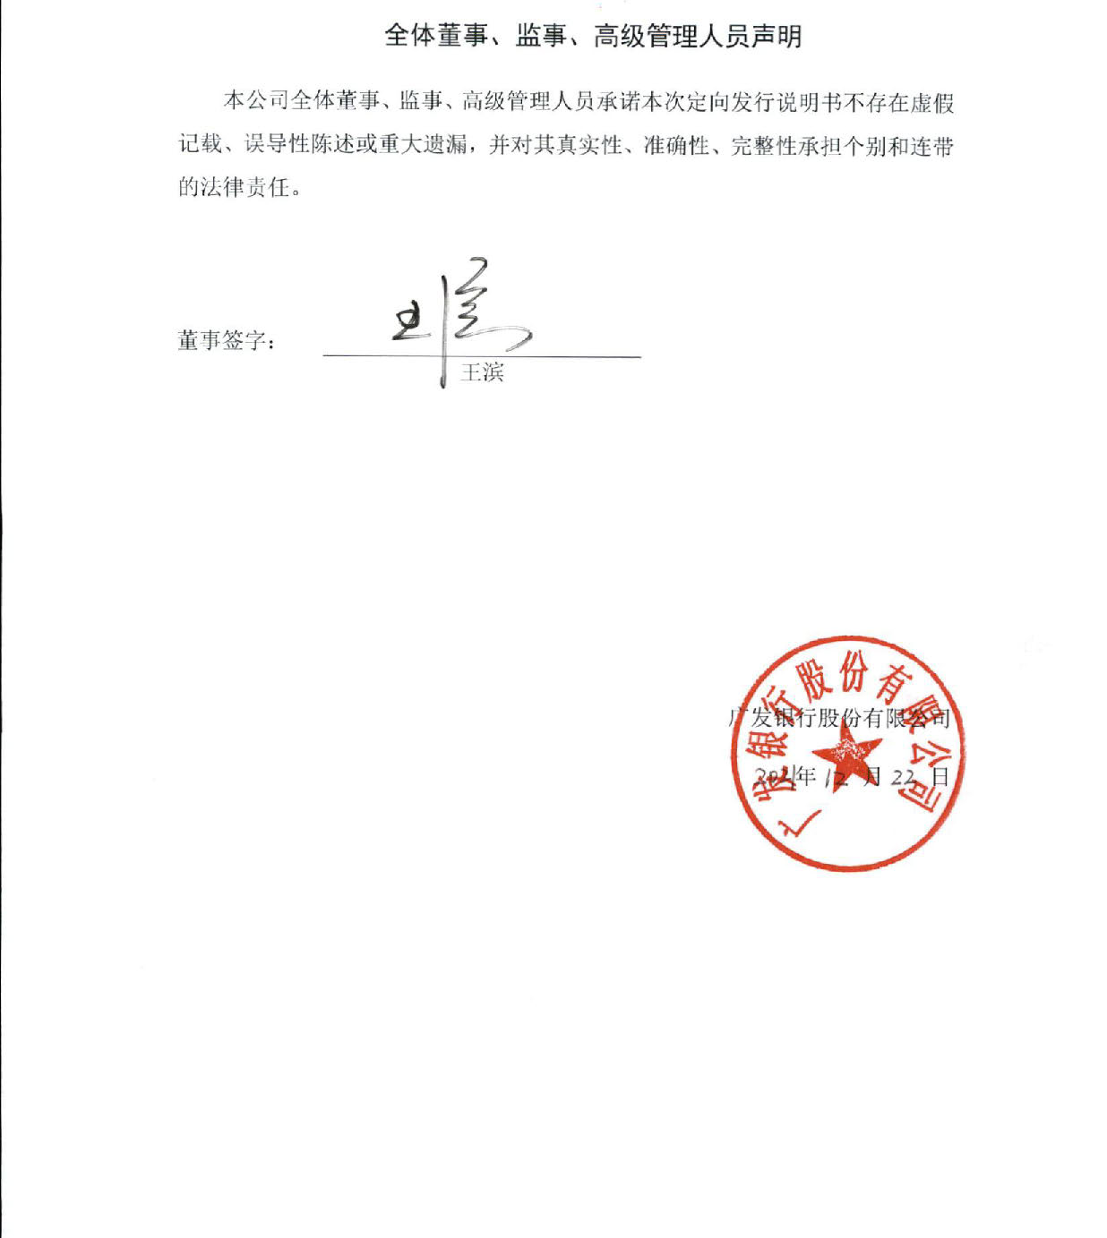
全体董事、监事、高级管理人员声明
本公司全体董事、监事、高级管理人员承诺本次定向发行说明书不存在虚假记载、误导性陈述或重大遗漏，并对其真实性、准确性、完整性承担个别和连带的法律责任。

董事签字：
王滨

广发银行股份有限公司
2021年 月 日

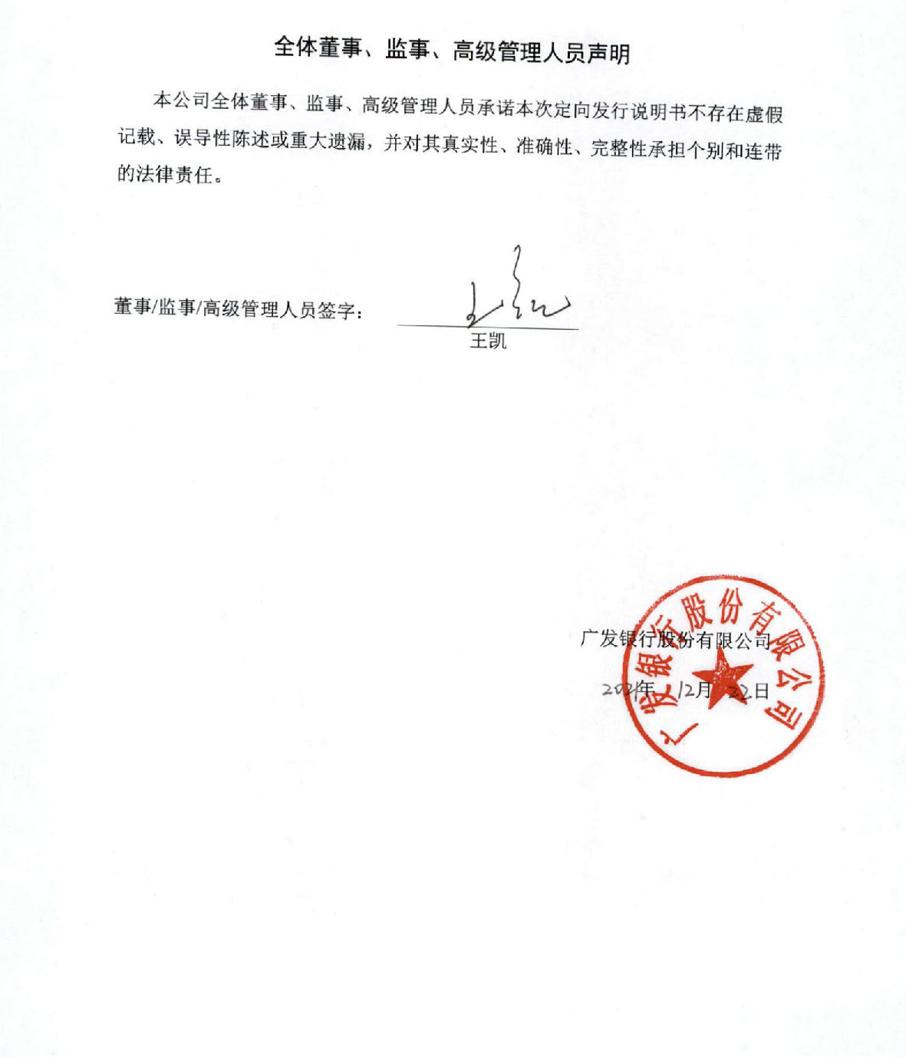
全体董事、监事、高级管理人员声明
本公司全体董事、监事、高级管理人员承诺本次定向发行说明书不存在虚假记载、误导性陈述或重大遗漏，并对其真实性、准确性、完整性承担个别和连带的法律责任。

董事签字：
王凯

广发银行股份有限公司
2021年 月 日

全体董事、监事、高级管理人员声明
本公司全体董事、监事、高级管理人员承诺本次定向发行说明书不存在虚假记载、误导性陈述或重大遗漏，并对其真实性、准确性、完整性承担个别和连带的法律责任。

董事签字：
苏恒轩

广发银行股份有限公司
2021年 月 日

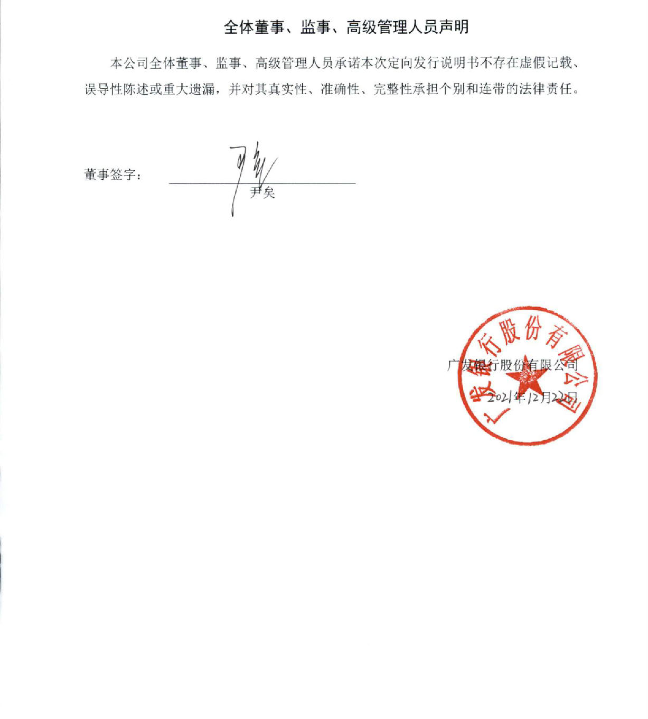
全体董事、监事、高级管理人员声明
本公司全体董事、监事、高级管理人员承诺本次定向发行说明书不存在虚假记载、误导性陈述或重大遗漏，并对其真实性、准确性、完整性承担个别和连带的法律责任。

董事签字：
尹矣

广发银行股份有限公司
2021年 月 日

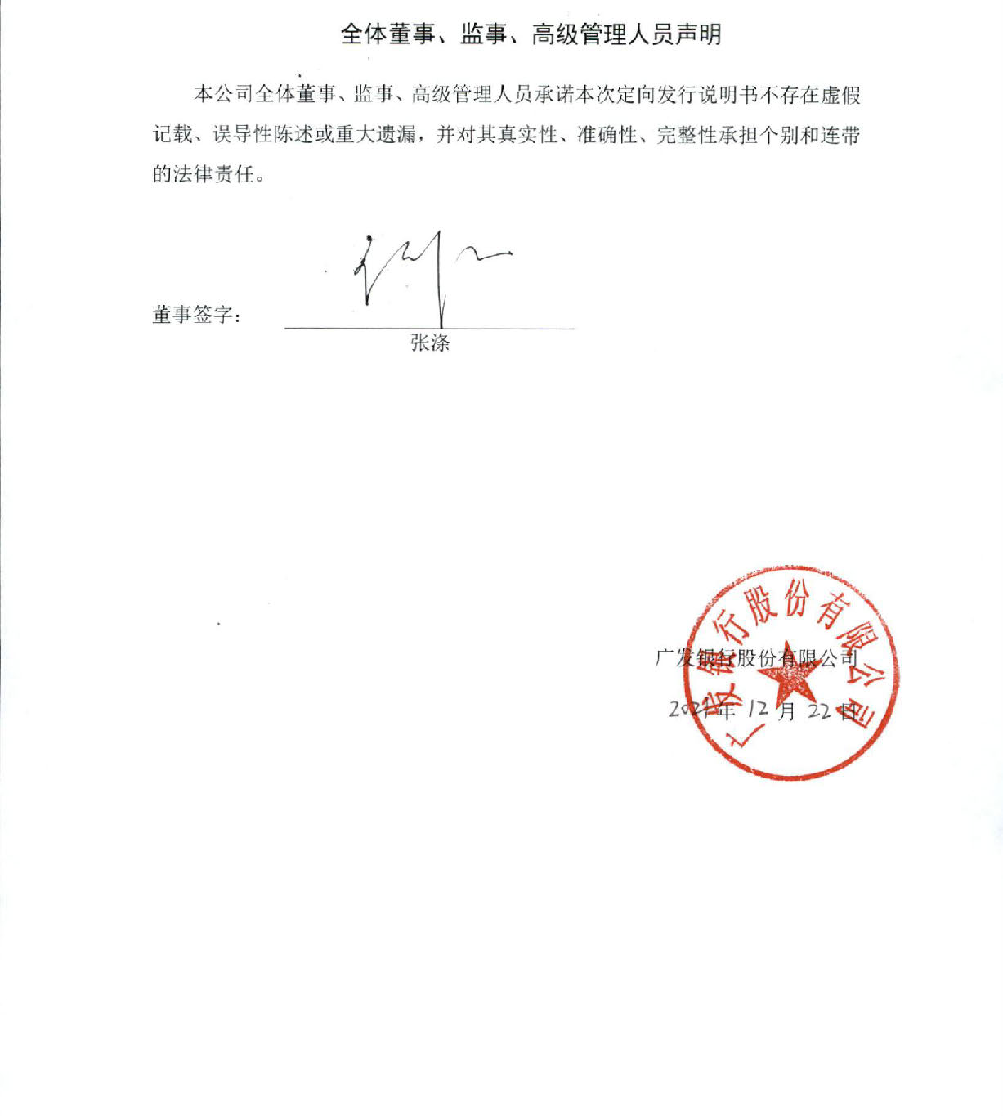
全体董事、监事、高级管理人员声明
本公司全体董事、监事、高级管理人员承诺本次定向发行说明书不存在虚假记载、误导性陈述或重大遗漏，并对其真实性、准确性、完整性承担个别和连带的法律责任。

董事签字：
张涤

广发银行股份有限公司
2021年 月 日

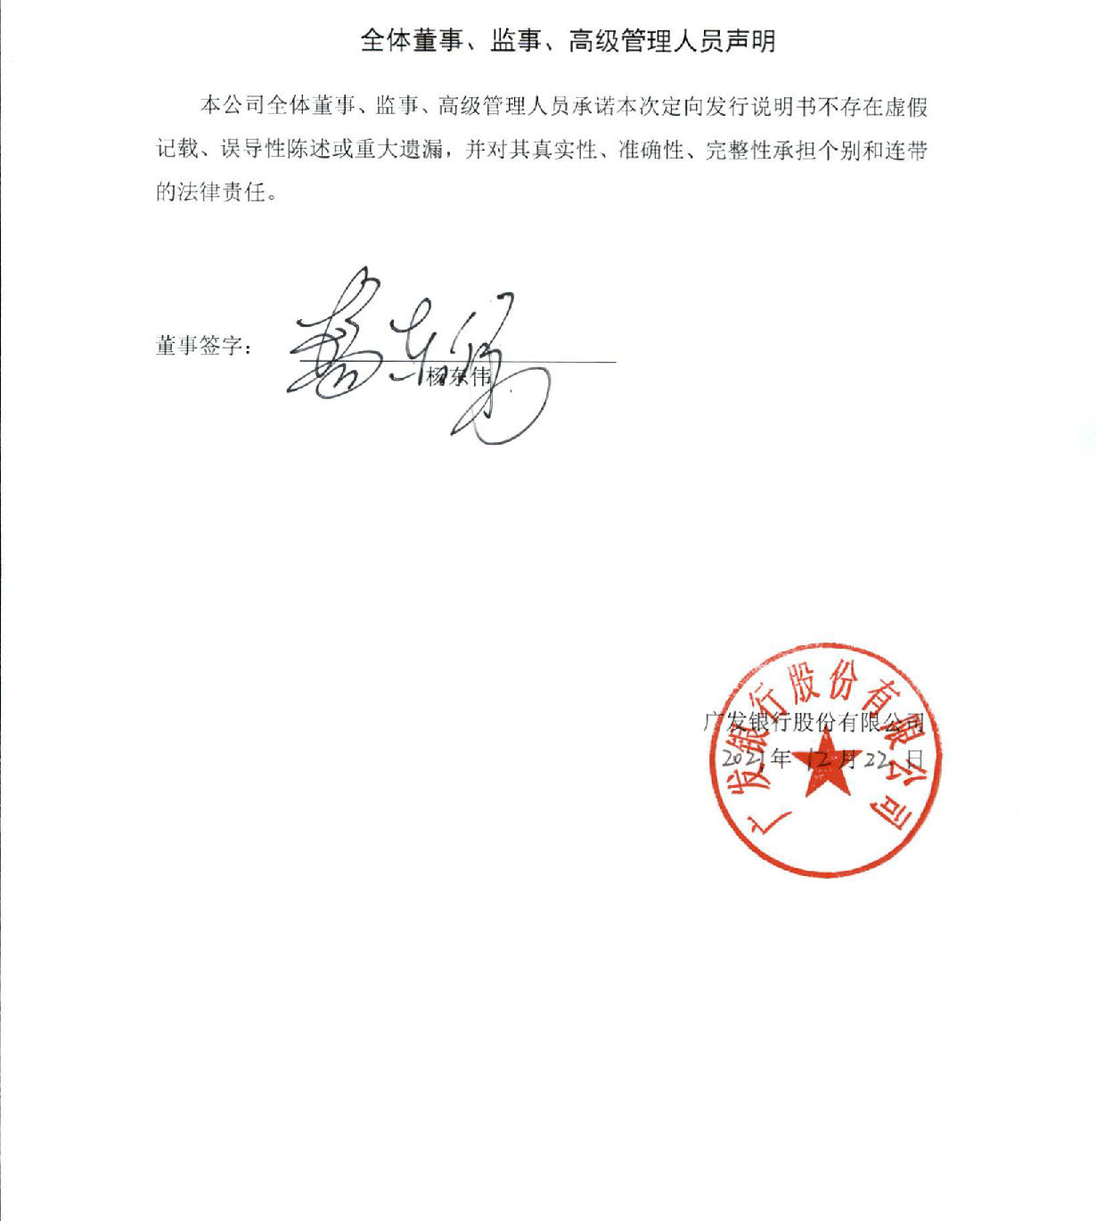
全体董事、监事、高级管理人员声明
本公司全体董事、监事、高级管理人员承诺本次定向发行说明书不存在虚假记载、误导性陈述或重大遗漏，并对其真实性、准确性、完整性承担个别和连带的法律责任。

董事签字：
杨东伟

广发银行股份有限公司
2021年 月 日

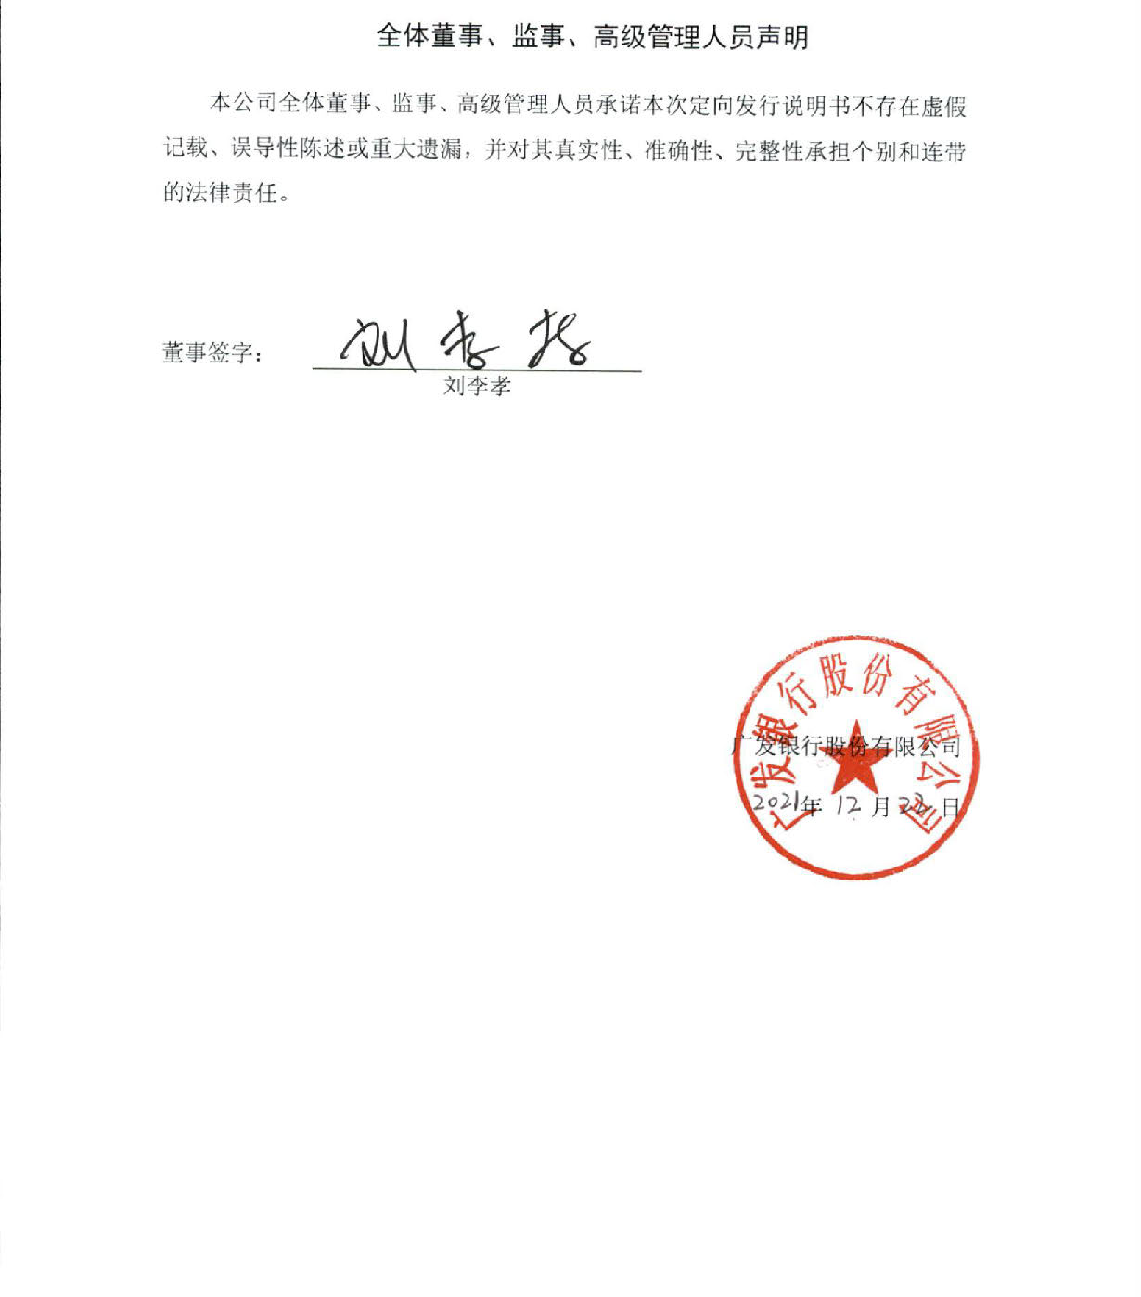
全体董事、监事、高级管理人员声明
本公司全体董事、监事、高级管理人员承诺本次定向发行说明书不存在虚假记载、误导性陈述或重大遗漏，并对其真实性、准确性、完整性承担个别和连带的法律责任。

董事签字：
刘李孝

广发银行股份有限公司
2021年 月 日

全体董事、监事、高级管理人员声明
本公司全体董事、监事、高级管理人员承诺本次定向发行说明书不存在虚假记载、误导性陈述或重大遗漏，并对其真实性、准确性、完整性承担个别和连带的法律责任。

董事签字：
蔡成维

广发银行股份有限公司
2021年 月 日

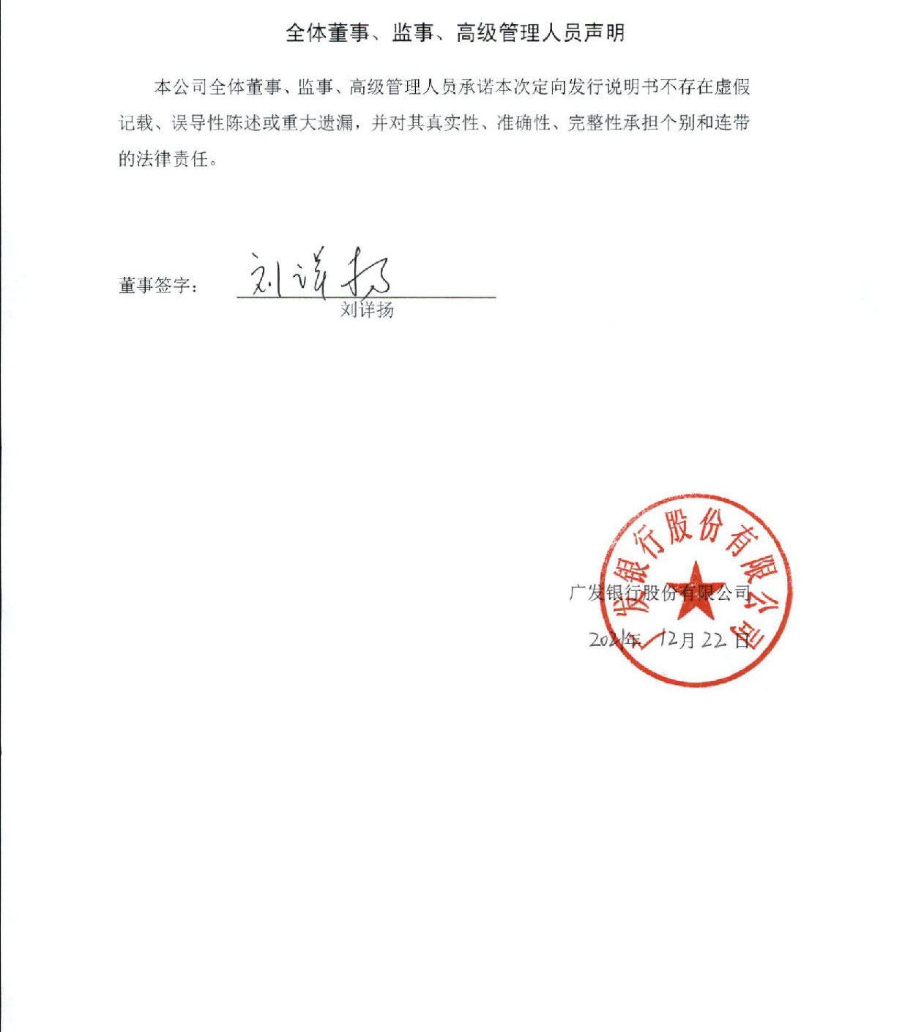
全体董事、监事、高级管理人员声明
本公司全体董事、监事、高级管理人员承诺本次定向发行说明书不存在虚假记载、误导性陈述或重大遗漏，并对其真实性、准确性、完整性承担个别和连带的法律责任。

董事签字：
刘详扬

广发银行股份有限公司
2021年 月 日

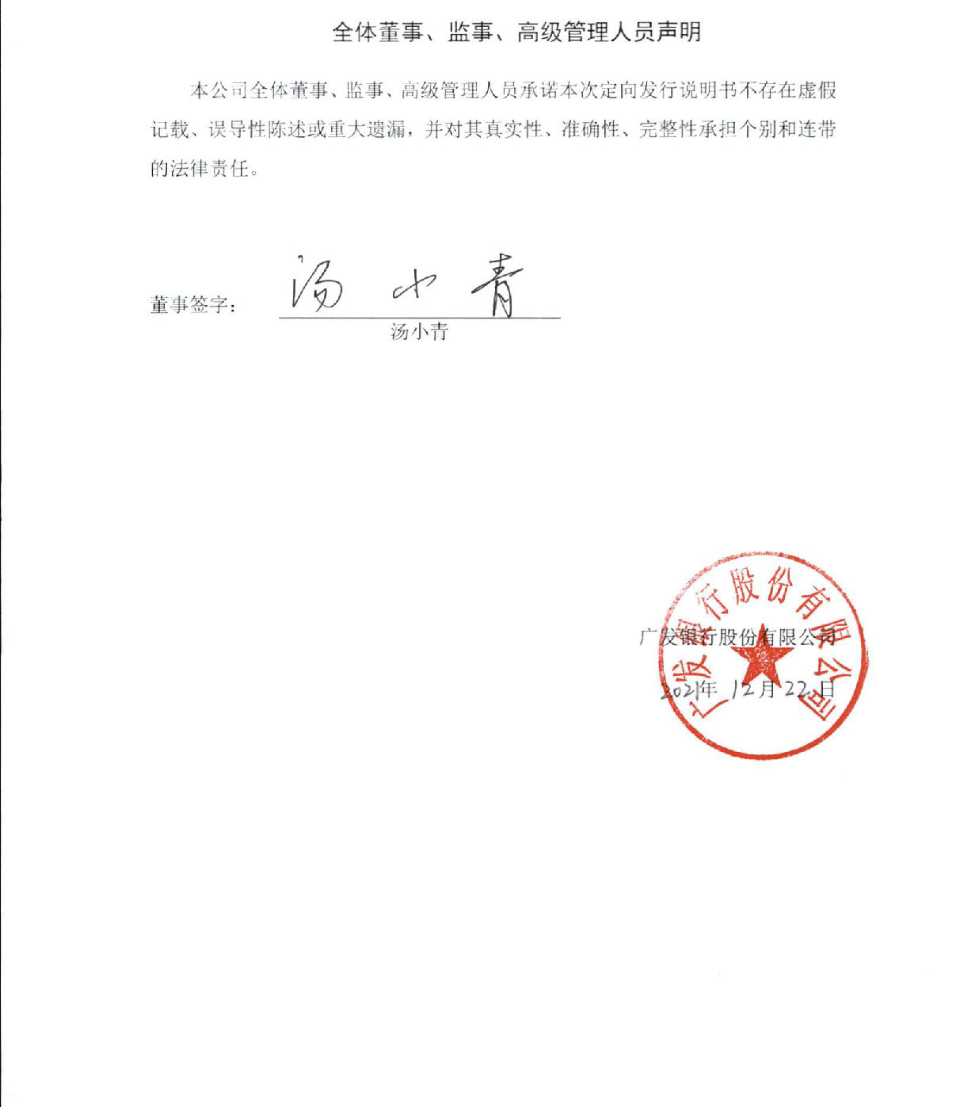
全体董事、监事、高级管理人员声明
本公司全体董事、监事、高级管理人员承诺本次定向发行说明书不存在虚假记载、误导性陈述或重大遗漏，并对其真实性、准确性、完整性承担个别和连带的法律责任。

董事签字：
汤小青

广发银行股份有限公司
2021年 月 日

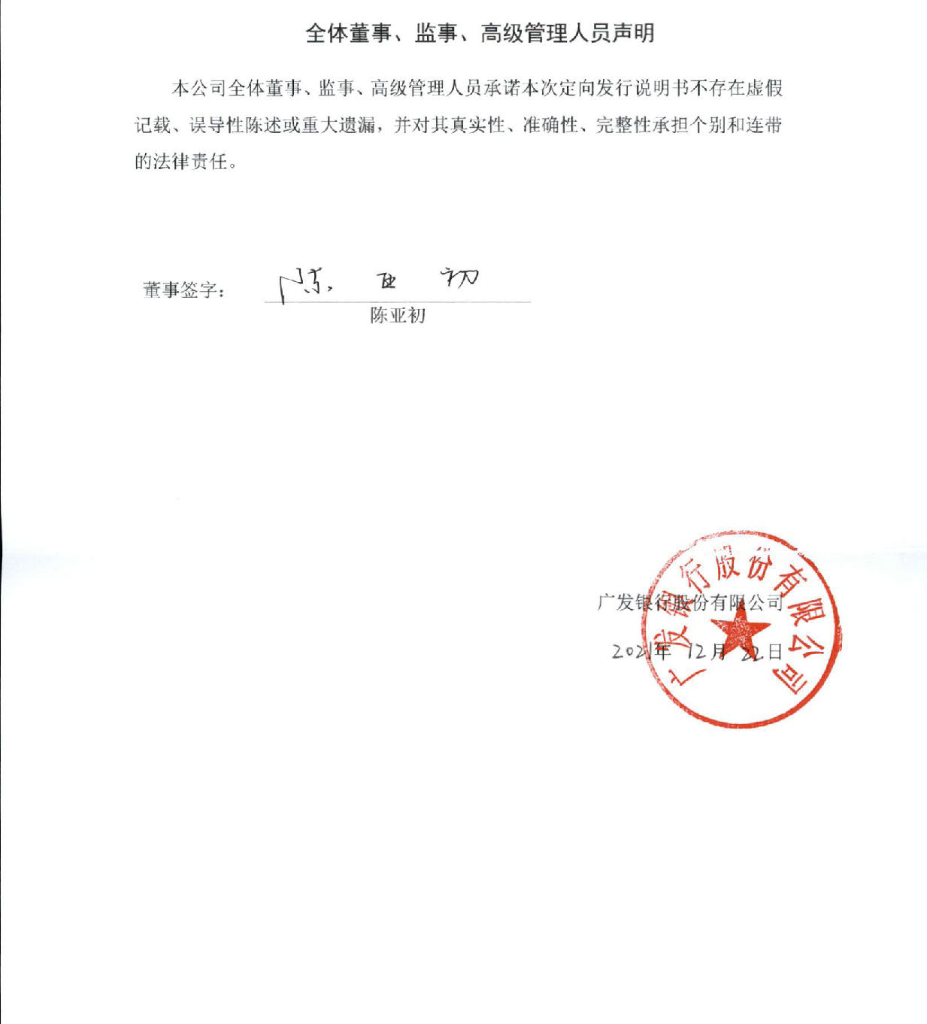
全体董事、监事、高级管理人员声明
本公司全体董事、监事、高级管理人员承诺本次定向发行说明书不存在虚假记载、误导性陈述或重大遗漏，并对其真实性、准确性、完整性承担个别和连带的法律责任。

董事签字：
陈亚初

广发银行股份有限公司
2021年 月 日

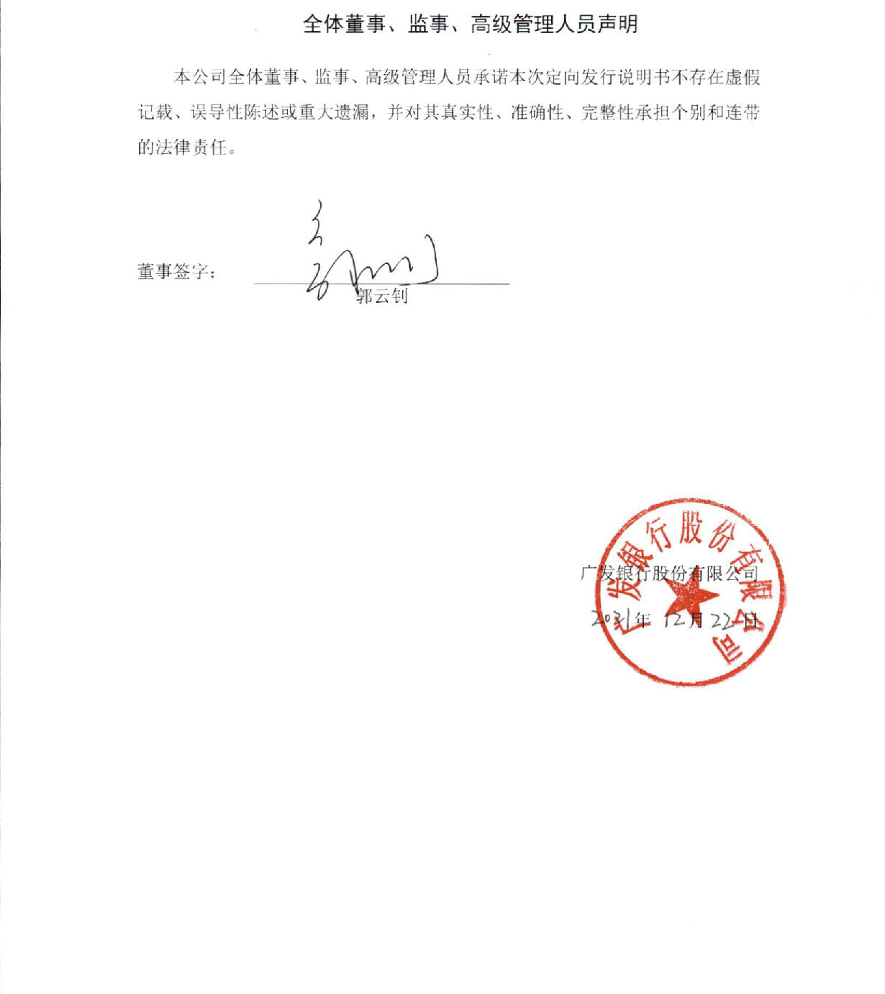
全体董事、监事、高级管理人员声明
本公司全体董事、监事、高级管理人员承诺本次定向发行说明书不存在虚假记载、误导性陈述或重大遗漏，并对其真实性、准确性、完整性承担个别和连带的法律责任。

董事签字：
郭云钊

广发银行股份有限公司
2021年 月 日

全体董事、监事、高级管理人员声明
本公司全体董事、监事、高级管理人员承诺本次定向发行说明书不存在虚假记载、误导性陈述或重大遗漏，并对其真实性、准确性、完整性承担个别和连带的法律责任。

董事签字：
陈世敏

广发银行股份有限公司
2021年 月 日

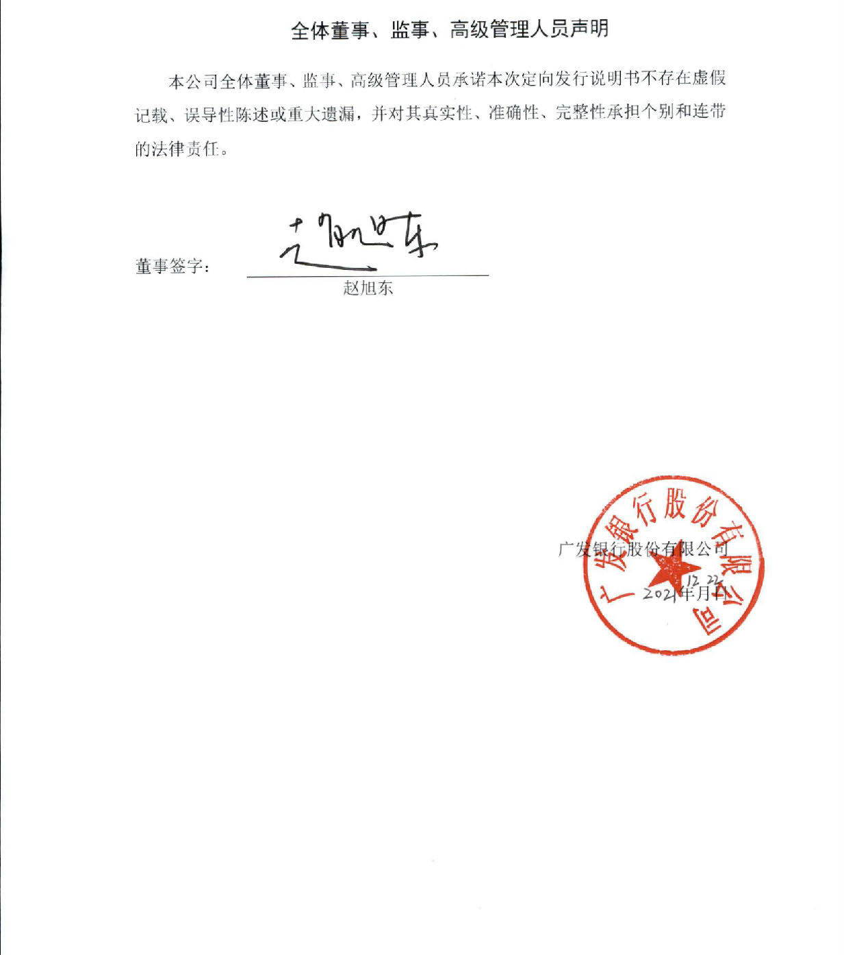
全体董事、监事、高级管理人员声明
本公司全体董事、监事、高级管理人员承诺本次定向发行说明书不存在虚假记载、误导性陈述或重大遗漏，并对其真实性、准确性、完整性承担个别和连带的法律责任。

董事签字：
赵旭东

广发银行股份有限公司
2021年 月 日

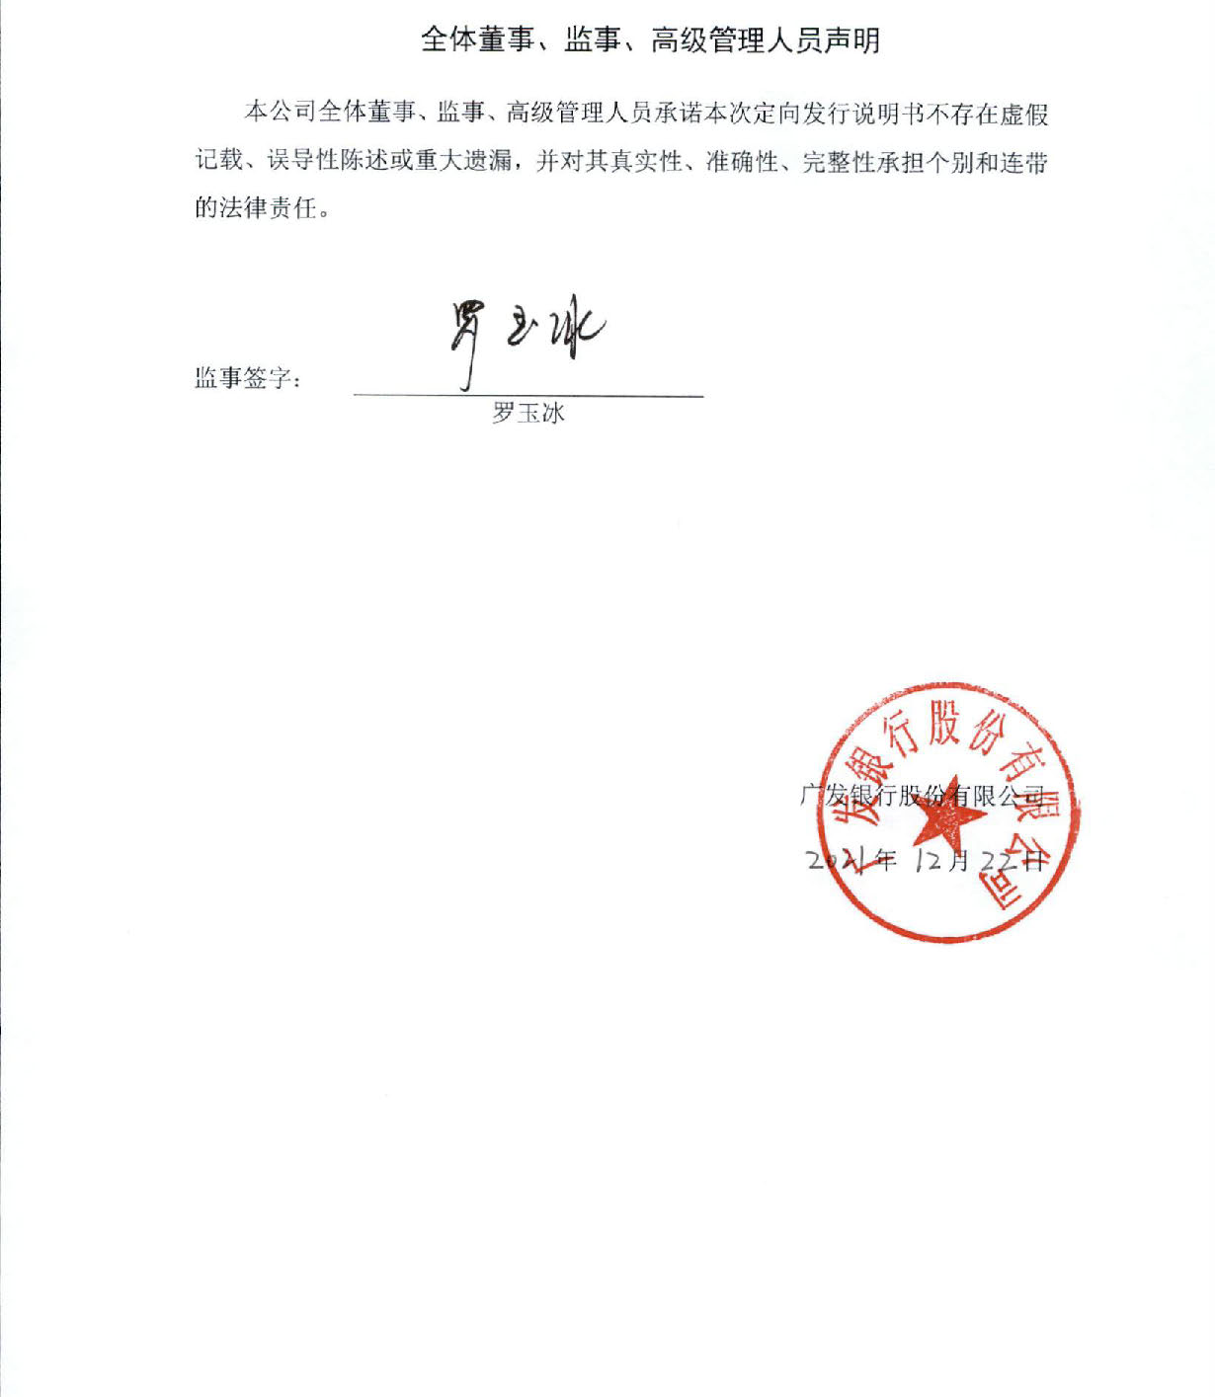
全体董事、监事、高级管理人员声明
本公司全体董事、监事、高级管理人员承诺本次定向发行说明书不存在虚假记载、误导性陈述或重大遗漏，并对其真实性、准确性、完整性承担个别和连带的法律责任。

监事签字：
罗玉冰

广发银行股份有限公司
2021年 月 日

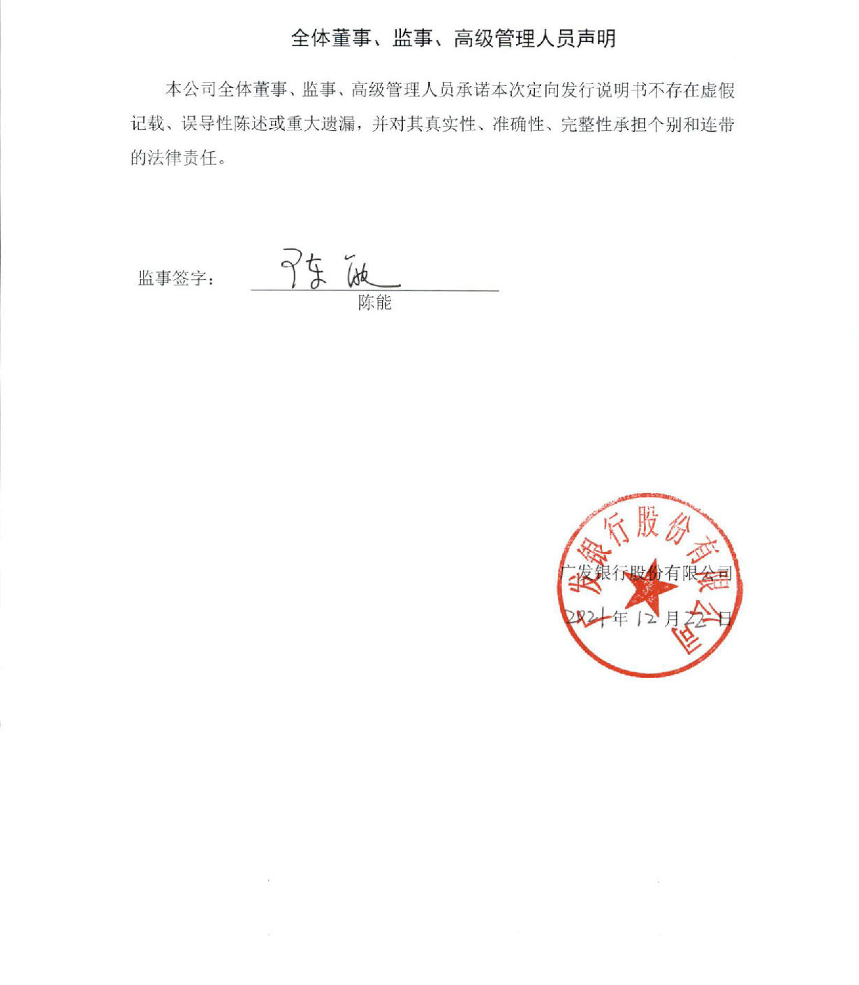
全体董事、监事、高级管理人员声明
本公司全体董事、监事、高级管理人员承诺本次定向发行说明书不存在虚假记载、误导性陈述或重大遗漏，并对其真实性、准确性、完整性承担个别和连带的法律责任。

监事签字：
陈能

广发银行股份有限公司
2021年 月 日

全体董事、监事、高级管理人员声明
本公司全体董事、监事、高级管理人员承诺本次定向发行说明书不存在虚假记载、误导性陈述或重大遗漏，并对其真实性、准确性、完整性承担个别和连带的法律责任。

监事签字：
陈继友

广发银行股份有限公司
2021年 月 日

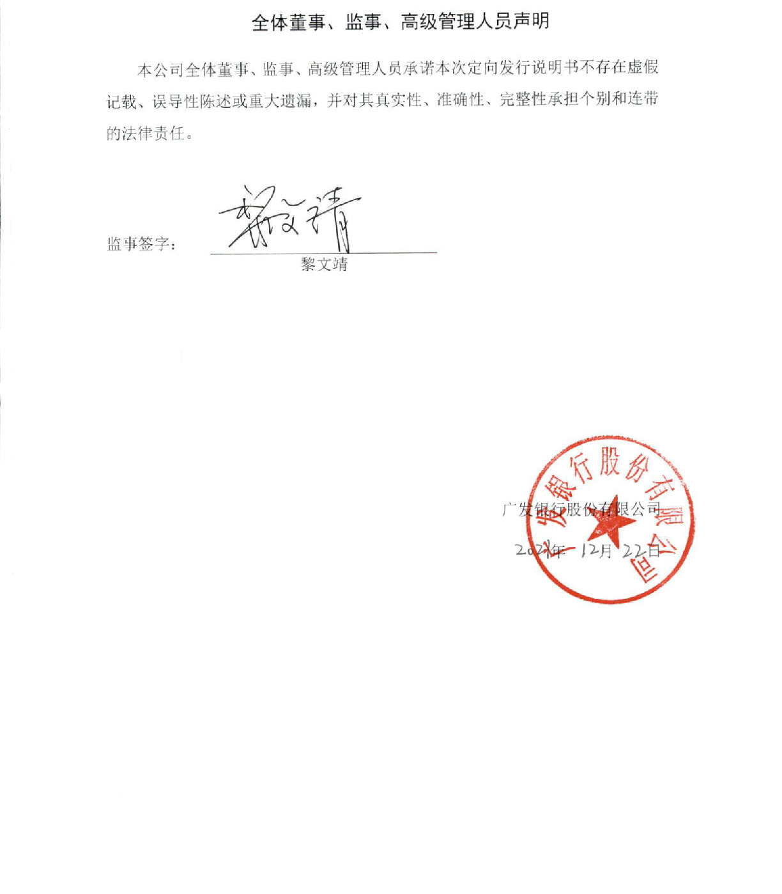
全体董事、监事、高级管理人员声明
本公司全体董事、监事、高级管理人员承诺本次定向发行说明书不存在虚假记载、误导性陈述或重大遗漏，并对其真实性、准确性、完整性承担个别和连带的法律责任。

监事签字：
黎文靖

广发银行股份有限公司
2021年 月 日

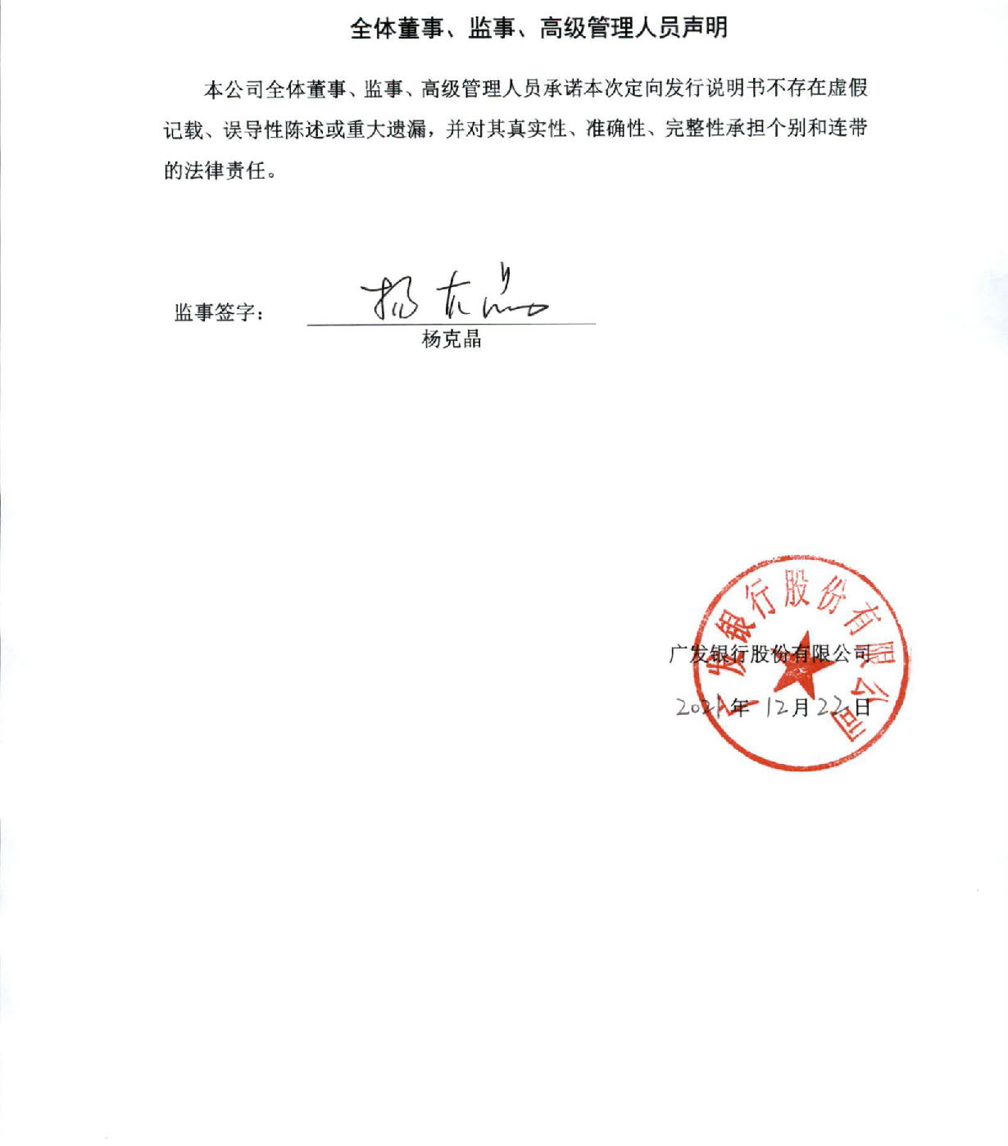
全体董事、监事、高级管理人员声明
本公司全体董事、监事、高级管理人员承诺本次定向发行说明书不存在虚假记载、误导性陈述或重大遗漏，并对其真实性、准确性、完整性承担个别和连带的法律责任。

监事签字：
杨克晶

广发银行股份有限公司
2021年 月 日

全体董事、监事、高级管理人员声明
本公司全体董事、监事、高级管理人员承诺本次定向发行说明书不存在虚假记载、误导性陈述或重大遗漏，并对其真实性、准确性、完整性承担个别和连带的法律责任。

监事签字：
李唯一

广发银行股份有限公司
2021年 月 日

全体董事、监事、高级管理人员声明
本公司全体董事、监事、高级管理人员承诺本次定向发行说明书不存在虚假记载、误导性陈述或重大遗漏，并对其真实性、准确性、完整性承担个别和连带的法律责任。

监事签字：
范俊雄

广发银行股份有限公司
2021年 月 日

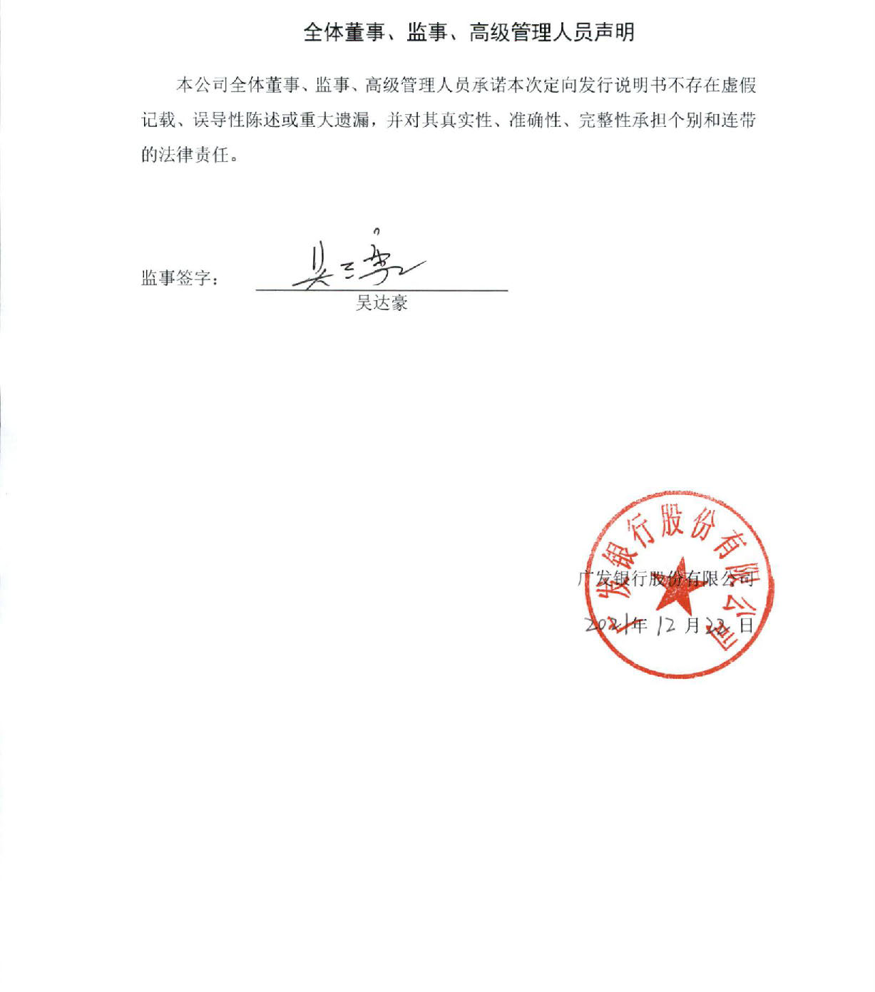
全体董事、监事、高级管理人员声明
本公司全体董事、监事、高级管理人员承诺本次定向发行说明书不存在虚假记载、误导性陈述或重大遗漏，并对其真实性、准确性、完整性承担个别和连带的法律责任。

监事签字：
吴达豪

广发银行股份有限公司
2021年 月 日

全体董事、监事、高级管理人员声明
本公司全体董事、监事、高级管理人员承诺本次定向发行说明书不存在虚假记载、误导性陈述或重大遗漏，并对其真实性、准确性、完整性承担个别和连带的法律责任。

高级管理人员签字：
王兵

广发银行股份有限公司
2021年 月 日

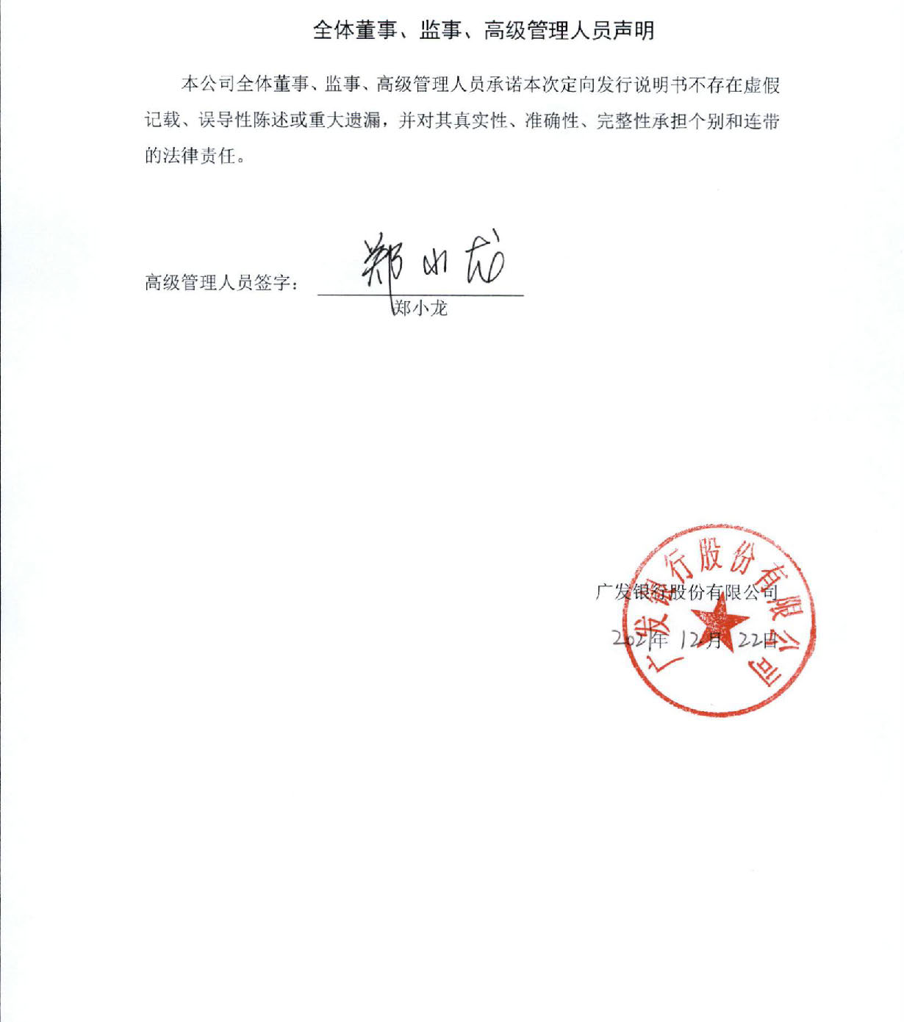
全体董事、监事、高级管理人员声明
本公司全体董事、监事、高级管理人员承诺本次定向发行说明书不存在虚假记载、误导性陈述或重大遗漏，并对其真实性、准确性、完整性承担个别和连带的法律责任。

高级管理人员签字：
郑小龙

广发银行股份有限公司
2021年 月 日

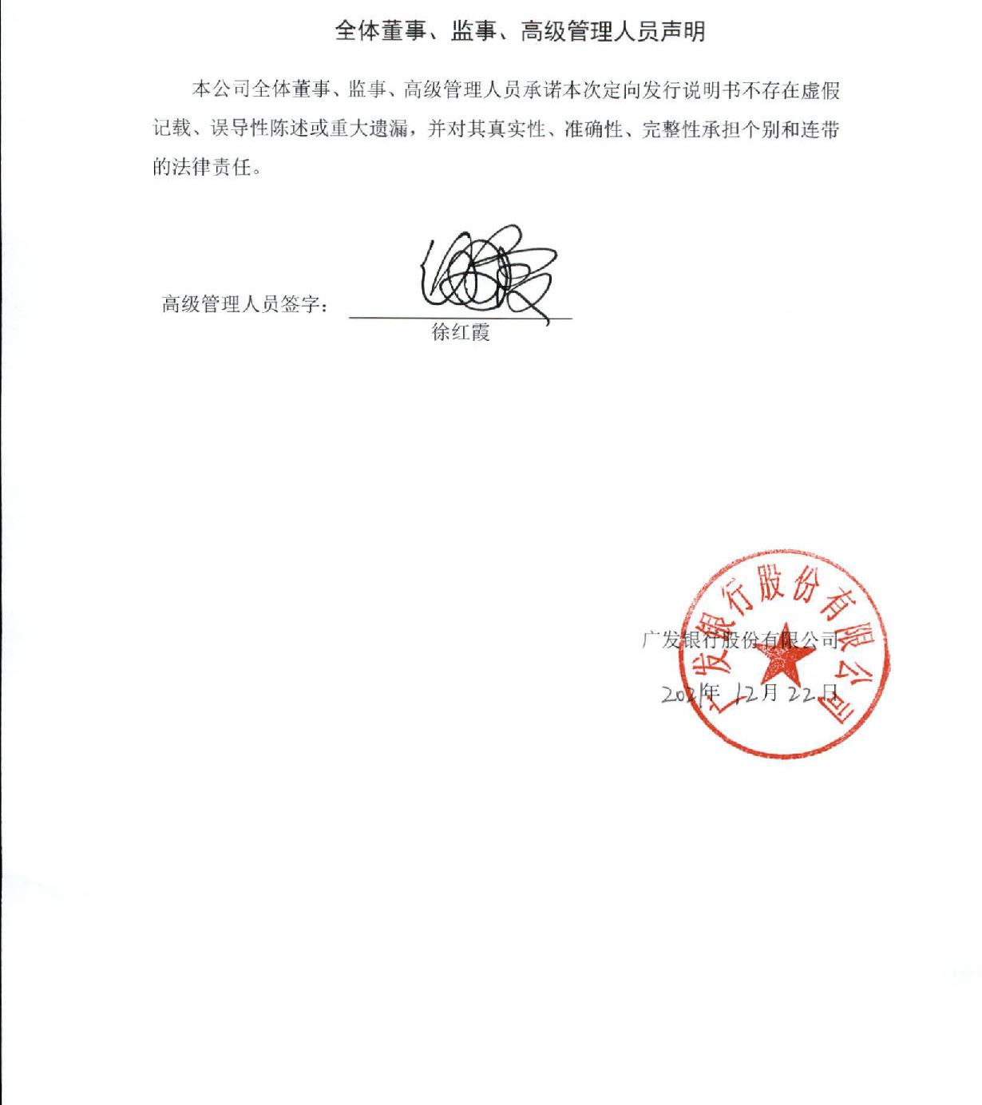
全体董事、监事、高级管理人员声明
本公司全体董事、监事、高级管理人员承诺本次定向发行说明书不存在虚假记载、误导性陈述或重大遗漏，并对其真实性、准确性、完整性承担个别和连带的法律责任。

高级管理人员签字：
徐红霞

广发银行股份有限公司
2021年 月 日

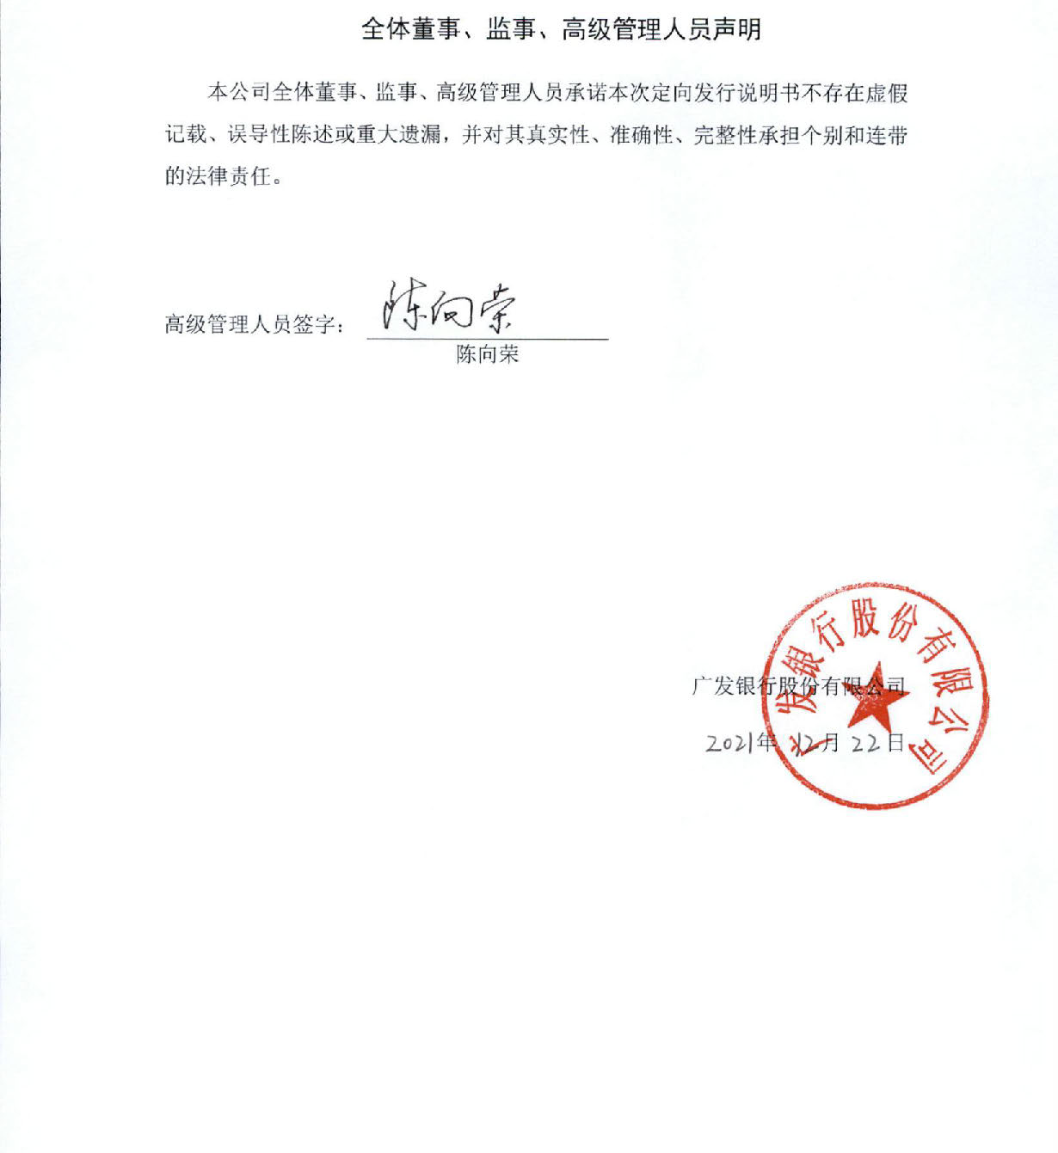
全体董事、监事、高级管理人员声明
本公司全体董事、监事、高级管理人员承诺本次定向发行说明书不存在虚假记载、误导性陈述或重大遗漏，并对其真实性、准确性、完整性承担个别和连带的法律责任。

高级管理人员签字：
陈向荣

广发银行股份有限公司
2021年 月 日

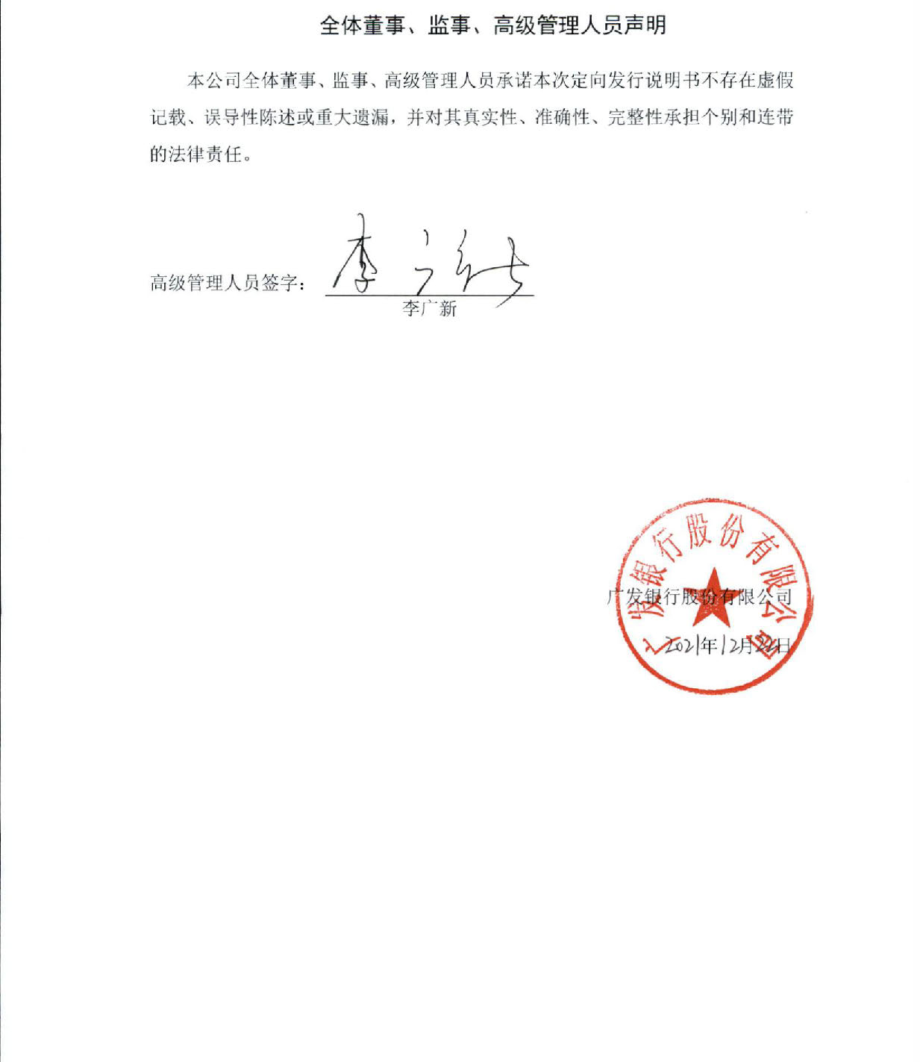
全体董事、监事、高级管理人员声明
本公司全体董事、监事、高级管理人员承诺本次定向发行说明书不存在虚假记载、误导性陈述或重大遗漏，并对其真实性、准确性、完整性承担个别和连带的法律责任。

高级管理人员签字：
李广新

广发银行股份有限公司
2021年 月 日

全体董事、监事、高级管理人员声明
本公司全体董事、监事、高级管理人员承诺本次定向发行说明书不存在虚假记载、误导性陈述或重大遗漏，并对其真实性、准确性、完整性承担个别和连带的法律责任。

高级管理人员签字：
林德明

广发银行股份有限公司
2021年 月 日

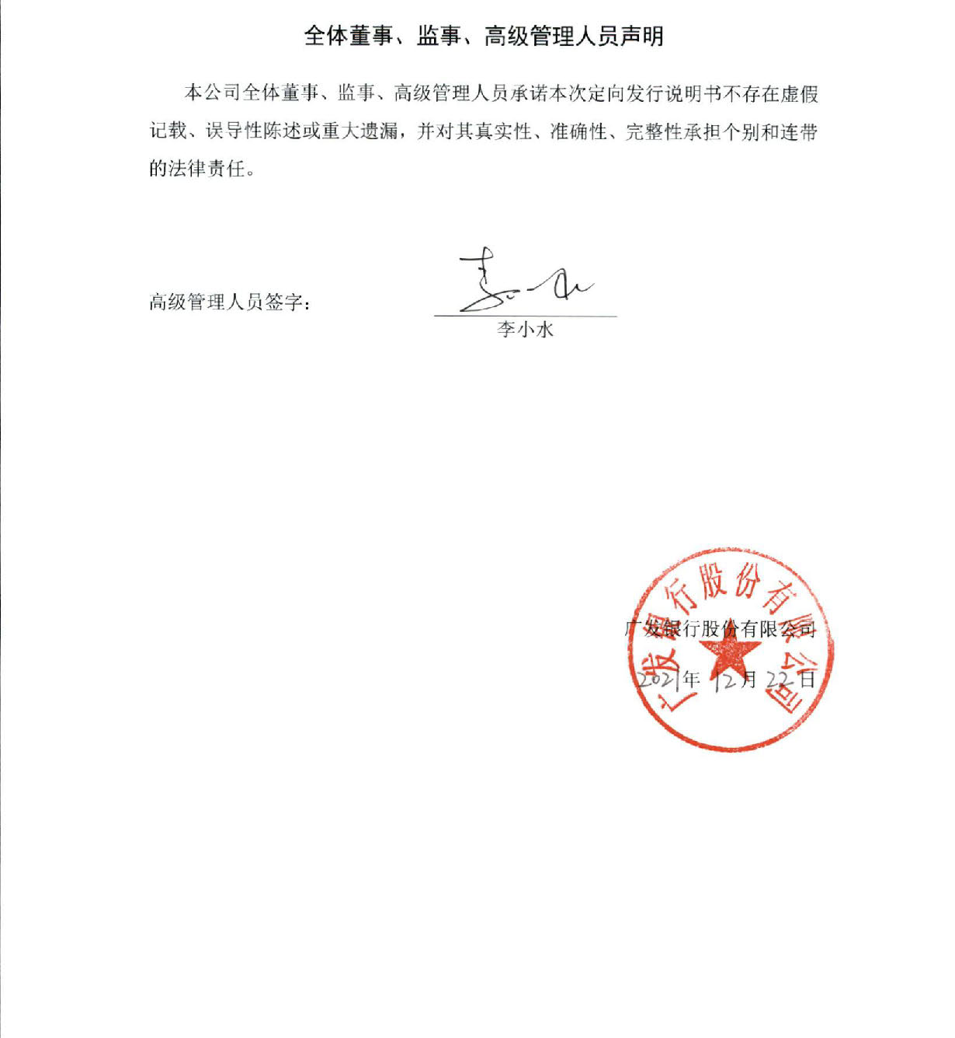
全体董事、监事、高级管理人员声明
本公司全体董事、监事、高级管理人员承诺本次定向发行说明书不存在虚假记载、误导性陈述或重大遗漏，并对其真实性、准确性、完整性承担个别和连带的法律责任。

高级管理人员签字：
李小水

广发银行股份有限公司
2021年 月 日

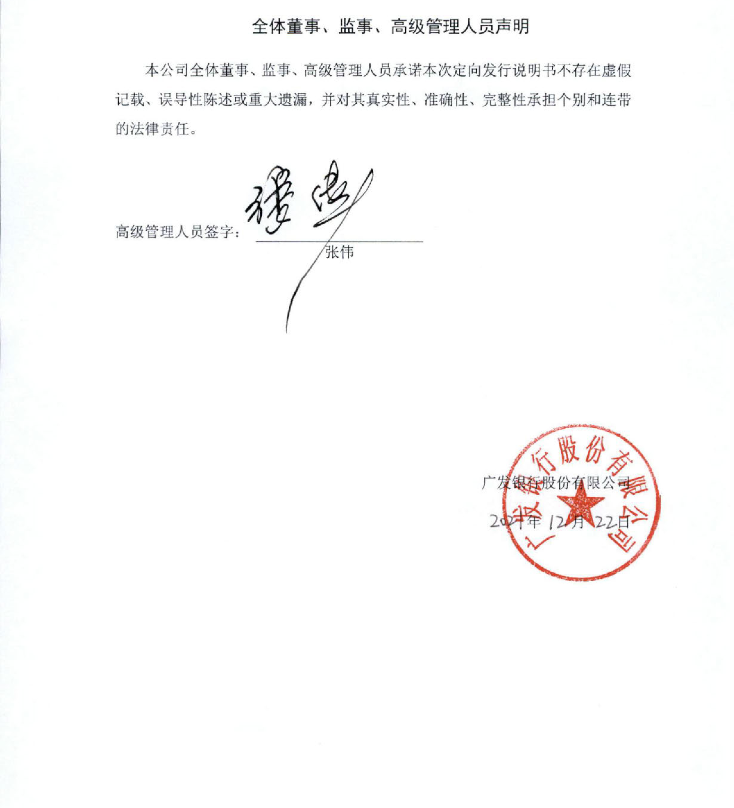
全体董事、监事、高级管理人员声明
本公司全体董事、监事、高级管理人员承诺本次定向发行说明书不存在虚假记载、误导性陈述或重大遗漏，并对其真实性、准确性、完整性承担个别和连带的法律责任。

高级管理人员签字：
张伟

广发银行股份有限公司
2021年 月 日

第九节 证券服务机构声明

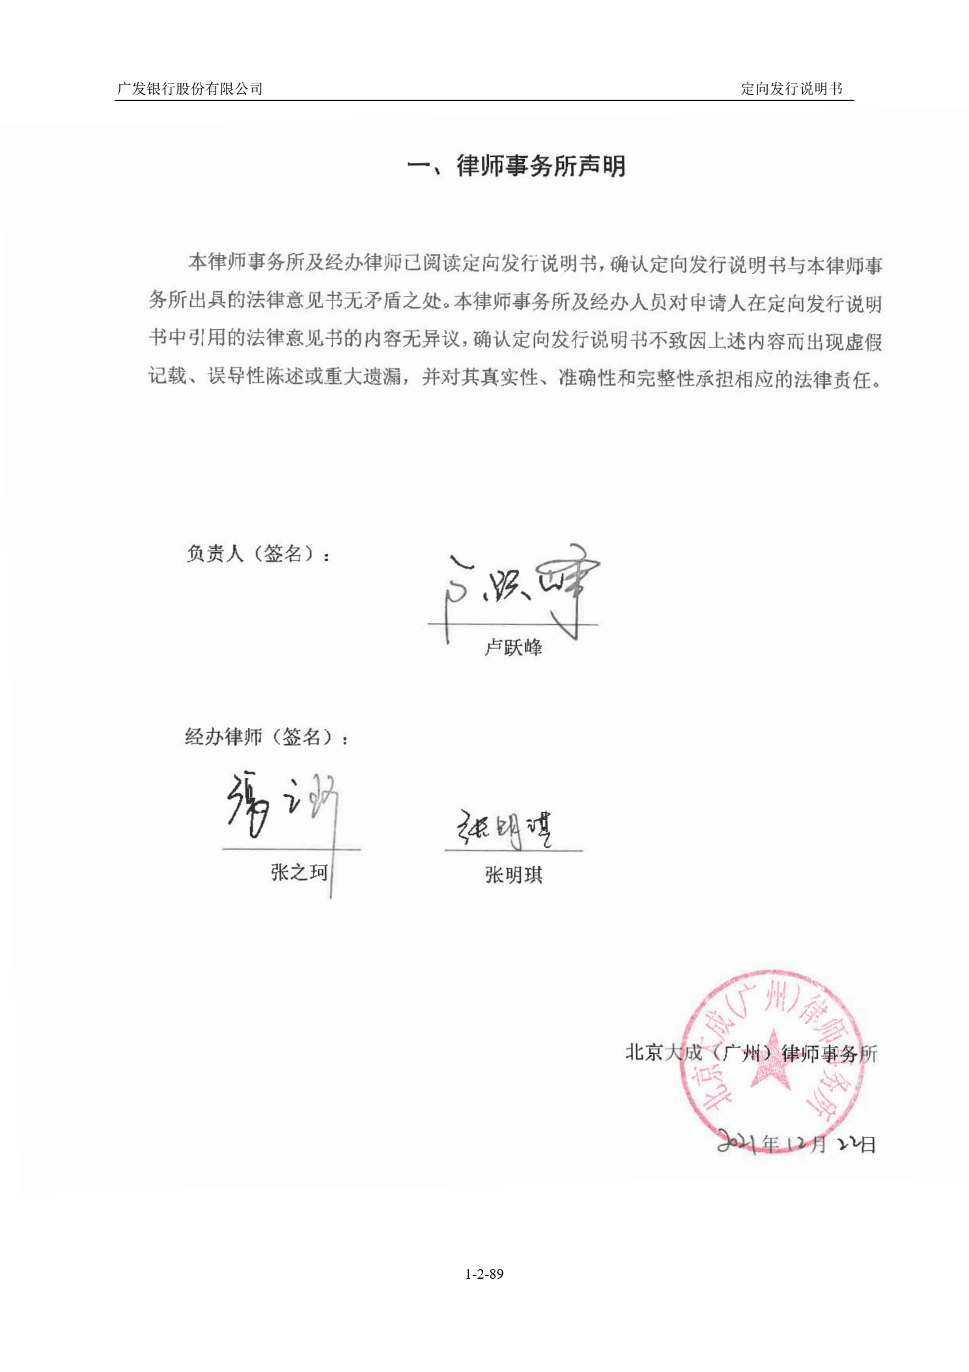
一、律师事务所声明

本律师事务所及经办律师已阅读定向发行说明书，确认定向发行说明书与本律师事务所出具的法律意见书无矛盾之处。本律师事务所及经办人员对申请人在定向发行说明书中引用的法律意见书的内容无异议，确认定向发行说明书不致因上述内容而出现虚假记载、误导性陈述或重大遗漏，并对其真实性、准确性和完整性承担相应的法律责任。

负责人（签名）：
卢跃峰

经办律师（签名）：

张之珂 |  | 张明琪

北京大成律师事务所

年 月 日

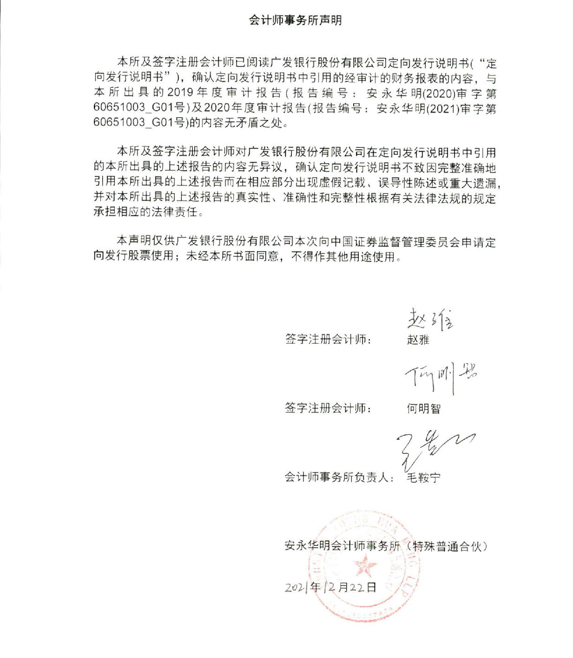
二、会计师事务所声明

本所及签字注册会计师已阅读《广发银行股份有限公司定向发行说明书》（以下简称“定向发行说明书”），确认定向发行说明书中引用的有关经审计的2019及2020年度财务报表的内容，与本所出具的上述审计报告的内容无矛盾之处。本所及签字注册会计师对广发银行股份有限公司在定向发行说明书中引用的本所出具的上述审计报告的内容无异议，确认定向发行说明书不致因完整准确地引用本所出具的上述报告而在相应部分出现虚假记载、误导性陈述或重大遗漏，并对本所出具的上述报告的真实性、准确性和完整性根据有关法律法规的规定承担相应的法律责任。
本声明仅供广发银行股份有限公司本次向中国证券监督管理委员会申请定向发行股票事宜之用。除此之外，本声明书不适用其他任何目的。

签字注册会计师：
赵 雅

签字注册会计师：
何明智

会计师事务所负责人：
毛鞍宁

安永华明会计师事务所（特殊普通合伙）
年 月 日

第十节 备查文件
一、最近两年及一期财务报告及审计报告；
二、本次定向发行法律意见书；
三、中国证监会核准本次发行的文件（核准后提供）；
四、其他与本次发行有关的重要文件。

（本页无正文，为《广发银行股份有限公司定向发行说明书》之盖章页）

广发银行股份有限公司
年 月 日

曾用名为“江西省高速公路投资集团有限责任公司”，2021年1月更名。下同。

